

EPDK
Şarj Hizmeti Piyasası
Elektronik Başvuru Sistemi Kullanıcı Kılavuzu
Seri-8

İçindekiler
İçindekiler 1
1. Konu 3
2. Elektronik İmza (E-imza) 4
2.1. E-imza Kullanımı İçin Java İle İlgili Yapılması Gereken Bazı Ayarlar 5
3. EPDK Başvuru Sistemine Erişim 6
3.1. EPDK İnternet Sitesi Üzerinden Erişim 6
3.2. e-Devlet Kapısı Üzerinden Erişim 7
4. EPDK Başvuru Sistemine Giriş 8
4.1. Elektronik İmza İle Giriş 8
4.2 Mobil İmza ile Giriş 11
4.3. E-Devlet Kullanıcı Bilgileri İle Giriş 12
5. Elektronik Başvuru Yardım 13
6. Sisteme Girişte Uyulması Gereken Önemli Noktalar ve Karşılaşılabilecek Sorunlar 14
7. Şarj Ağı İşletmeci Lisansı Başvuru İşlemleri 20
8. Şarj Ağının Genişletilmesi ve Daraltılması (“Talep” Sekmesi) 26
8.1. Şarj Ağına Şarj İstasyonu Ekleme İşlemleri 26
8.1.1. Sabit Türdeki Şarj İstasyonu Ekleme İşlemleri 26
8.1.2. Mobil Türdeki Şarj İstasyonu Ekleme İşlemleri 34
8.2. Şarj Ağından Şarj İstasyonu Çıkarma İşlemleri 39
8.3. Şarj Ağında Bulunan Şarj İstasyonu Bilgilerinin Güncellenmesi İşlemleri 43
8.3.1. Sabit Türdeki Şarj İstasyonu Bilgilerinin Güncellenmesi İşlemleri 43
8.3.2. Mobil Türdeki Şarj İstasyonu Bilgilerinin Güncellenmesi İşlemleri 49
8.4. Şarj İstasyonu Devretme ve Devralma İşlemleri 55
8.4.1. Şarj İstasyonu Devretme İşlemi 55
8.4.2. Şarj İstasyonu Devralma İşlemi 59
9. Eksik Evrak Yükleme İşlemleri 64
10. Tadil Başvuru İşlemleri (“Talep” Sekmesi) 68
10.1. “Marka Tescil Belgesi”ne İlişkin Tadil İşlemleri 69
10.1.1. Marka Tescil Belgesine İlişkin Bilgilerin Görüntülenmesi 70
10.1.2. Marka Tescil Belgesine İlişkin Bilgilerin Düzenlenmesi 71
10.1.3. Marka Tescil Belgesinin Silinmesi 74
10.1.4. Yeni Bir Marka Tescil Belgesinin Eklenmesi 78
10.1.5. Marka Tescil Belgesinin Silinmesi ve Yeni Bir Marka Tescil Belgesinin Eklenmesi İşlemlerine İlişkin Aynı Anda Talep Oluşturulması 81
10.2. “Unvan/Nevi” Tadil İşlemi 85
10.3. “Lisans Süresi” Tadil İşlemi 90
10.4. “Lisansı Sona Erdirme Talebi” İşlemi 94
10.5. “Suret Çıkarma Talebi” İşlemi 98
11. Şirket Birleşme/Bölünme Onay Talebi 102
12. Ortaklık Yapısı ve Yönetici Değişikliği Bildirimi 107
12.1. Ortaklık Yapısı Bildirimi 109
12.2. Yönetici Değişikliği Bildirimi 112

Konu

02/04/2022 tarihli ve 31797 sayılı Resmi Gazetede yayımlanan Şarj Hizmeti Yönetmeliği’nin Lisans başvuru usulü başlıklı 6 ncı maddesi uyarınca şarj ağı işletmeci lisansına dair Kuruma yapılacak başvurular “EPDK Başvuru Sistemi” üzerinden “online ortamda” alınacaktır.

EPDK Başvuru Sistemi üzerinden yapılacak başvuruların, “Şarj Ağı İşletmeci Lisansı İşlemleri ile İlgili Başvurulara İlişkin Usul ve Esaslar”ın (https://www.epdk.gov.tr/Detay/Icerik/3-0-208-1040/usul-ve-esaslarenerji-donusum-dairesi) detaylarında yer verildiği şekilde ekinde yer alan bilgi ve belgelerle uyumlu bir şekilde gerçekleştirilmesi gerekmektedir.

Bu kılavuz, “Şarj Ağı İşletmeci Lisansı İşlemleri ile İlgili Başvurulara İlişkin Usul ve Esaslar” çerçevesinde lisanslara ilişkin elektrik piyasasına ve şarj hizmeti piyasasına ilişkin ikincil mevzuatta düzenlenen başvuru, sona erdirme, tadil, şarj ağının değiştirilmesi gibi işlemlerin elektronik ortamda nasıl yapılacağını anlatmak için hazırlanmıştır.

Elektronik İmza (E-imza)

Elektronik imza, elektronik ortamda bulunan bir belgeye eklenerek imzalayanın kim olduğunu belirlemeye yarayan veridir. 5070 sayılı Kanun uyarınca e-imza, el yazısı ile atılmış imza ile eşdeğerdedir. E-imza sertifikası dağıtmaya yetkilendirilmiş kuruluşlar tarafından dağıtılan sertifikalar kullanılarak imzalama işlemi yapılır.

Elektronik sertifika, Bilgi Teknolojileri ve İletişim Kurumu tarafından onaylı Elektronik Sertifika Hizmet Sağlayıcılar tarafından sağlanmaktadır. Bu firmaların listesi ve diğer bilgilere www.btk.gov.tr adresinden ulaşabilirsiniz. Elektronik imzayı çalıştırabilmek için öncelikle kart sürücü yazılımının kurulması gerekmektedir. Bu yazılım elektronik sertifika ile beraber gönderilen CD veya diğer medyalar içerisinde bulunabilir veya e-imzanın alındığı firmanın internet sitesinden edinilebilir.

Bilgisayara kurulan program ile elektronik sertifika girişi gerçekleştirildiğinde sertifika kullanıma hazırdır.

Güvenli bir biçimde ıslak imza niteliğinde elektronik imza işlemi yapılmasına olanak sağlayan bir diğer uygulama ise mobil imzadır. Mobil imza, 5070 sayılı Elektronik İmza Kanunu´nda tarif edilen ve ıslak imza ile eş değer elektronik imzanın GSM SIM kartları kullanılarak atılmasını sağlayan bir servistir. Mobil elektronik imza, mobil bir cihaz kullanılarak oluşturulan elektronik imza olarak da tanımlanabilir ve mobil imza başvurusu, yetkili GSM operatörleri aracılığıyla yapılır.

Elektronik imza ve nitelikli elektronik sertifika edinme konusunda detaylı bilgi için;

- Bilgi Teknolojileri ve İletişim Kurumunun Elektronik İmzaya ilişkin sayfası,
https://www.btk.gov.tr/elektronik-imza-genel-bilgi
- Elektronik Sertifika Hizmet Sağlayıcılarının Listesi,
https://www.btk.gov.tr/elektronik-sertifika-hizmet-saglayicilari
- Türk Telekom Mobil İmza,
https://bireysel.turktelekom.com.tr/mobil/web/servisler/Sayfalar/mobil-imza.aspx
- Turkcell Mobil İmza,
https://www.turkcell.com.tr/kurumsal/kurumsal-cozumler/mobil-imza
- Vodafone Mobil İmza,
http://www.vodafone.com.tr/Servisler/mobil-imza-servisi.php

2.1. E-imza Kullanımı İçin Java İle İlgili Yapılması Gereken Bazı Ayarlar

EPDK Başvuru Sistemini kullanabilmek için kullanıcının bilgisayarında Java’nın kurulu olması gerekmektedir. EPDK Başvuru Sistemine giriş yapılacak bilgisayarda şu ayarların yapılması gerekmektedir:

- Öncelikle bilgisayarınızda açık olan tüm tarayıcıları kapatınız.
- Bilgisayarınızın Denetim Masasını (Control Panel) açınız.
(Denetim Masasına (Control Panel), ekranın sol alt kısmındaki Windows logosuna (Başlat / Start butonuna) basıldığında açılan penceredeki menülerden ulaşılabilir ya da Windows logosunun yanındaki mercek simgesi kullanılarak arama yapılmak suretiyle erişilebilir.)
- Sağ üstte yer alan arama alanına "Java" yazınız.
- Arama neticesinde dönen sonuçlardan "Java"ya tıklayıp açınız.
- Açılan “Java Kontrol Paneli”nin “Güvenlik” (Security) sekmesine geçiniz.
- “İstisnalar Listesi”ne (Exception Site List) https://basvuru.epdk.gov.tr adresini ekleyiniz.
- “Gelişmiş” (Advanced) sekmesine geçerek, aşağıdaki ekran görüntüsünde görüldüğü üzere “Use TLS 1.0” ve “Use TLS 1.1” seçeneklerinin seçili olmadığından; “Use TLS 1.2” seçeneği ile varsa “Use TLS 1.3” seçeneğinin ise seçili olduğundan emin olunuz.

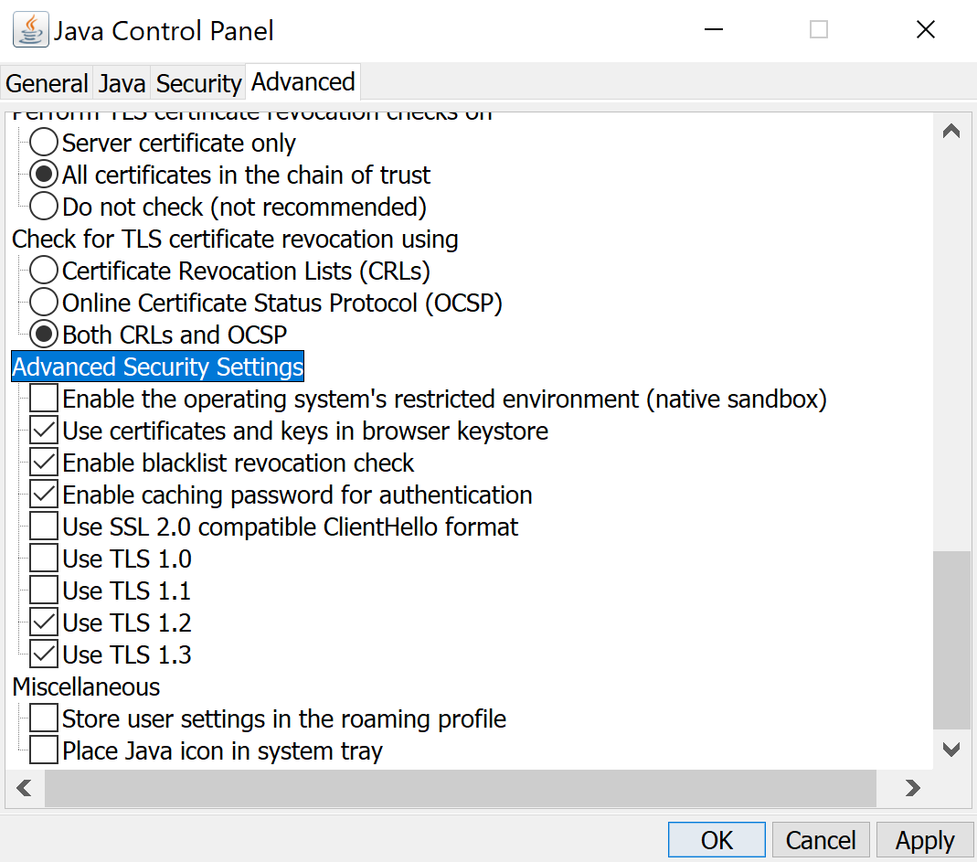

- Daha sonra “Tamam” (OK) tuşuna basarak ayarları kaydediniz.

Sisteme giriş için gerekebilecek diğer ayarlar, kurulumlar ve karşılaşılabilecek sorunların çözümü için Madde 6’daki açıklamalara bakılmalıdır.

EPDK Başvuru Sistemine Erişim

EPDK Başvuru Sistemine iki farklı yolla erişilebilmektedir. EPDK’nın resmi internet sitesi üzerinden ya da https://www.turkiye.gov.tr adresindeki e-Devlet kapısı üzerinden EPDK Başvuru Sistemine erişim sağlanabilmektedir.

3.1. EPDK İnternet Sitesi Üzerinden Erişim

Giriş bölümünde açıklandığı üzere EPDK Başvuru Sisteminde gerekli yetki tanımlaması yapılmış olan E-Başvuru Yetkilisi, sahip olduğu elektronik imza veya mobil imzayı kullanarak ya da e-devlet kapısı üzerinden sisteme giriş yapabilecektir.

EPDK Başvuru Sistemine giriş için, aşağıdaki görselde gösterildiği gibi, www.epdk.gov.tr adresinden erişilebilen Kurumun internet sitesindeki ana menüde bulunan “ENERJİ DÖNÜŞÜMÜ” ana başlığı altında yer alan “Elektronik Lisans İşlemleri” sekmesinden “Başvuru Sistemine Giriş” yapılır.

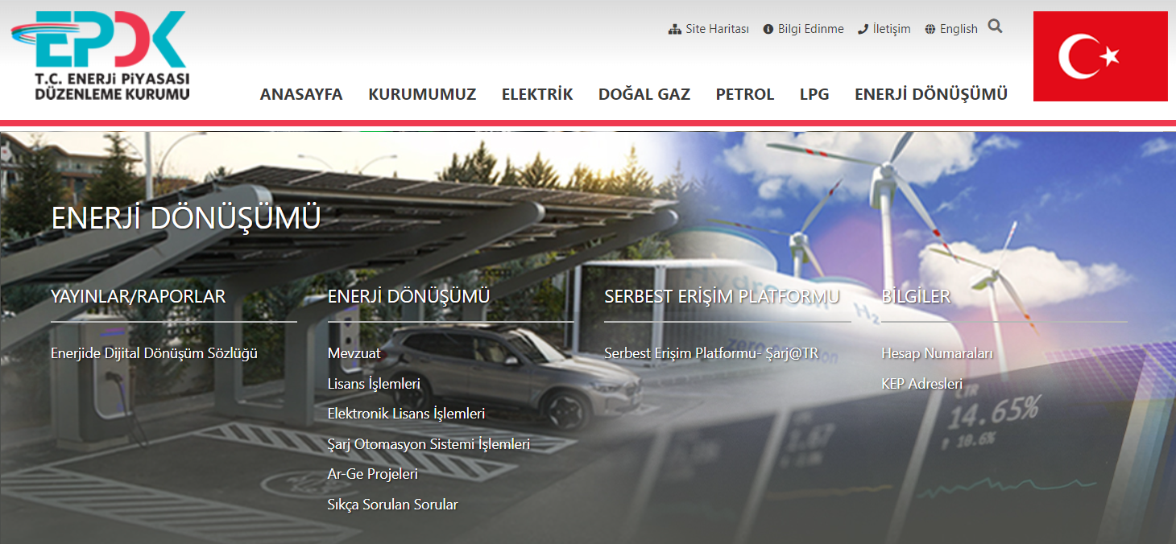

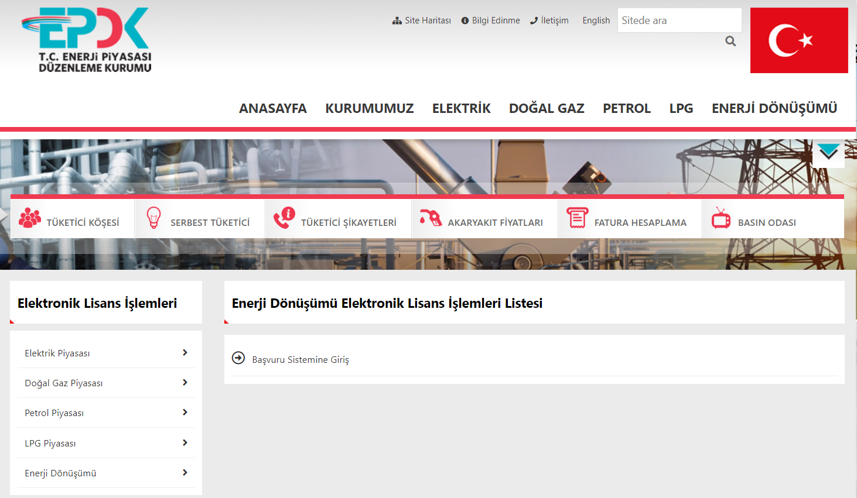

3.2. e-Devlet Kapısı Üzerinden Erişim

https://www.turkiye.gov.tr adresine T.C. Kimlik Numarası ve e-devlet şifresi ile giriş yapılır. Arama kısmına “EPDK” yazıldığında ekrana gelen “EPDK Başvuru Uygulaması (Enerji Piyasası Düzenleme Kurumu Başkanlığı)” seçeneğine tıklanır.

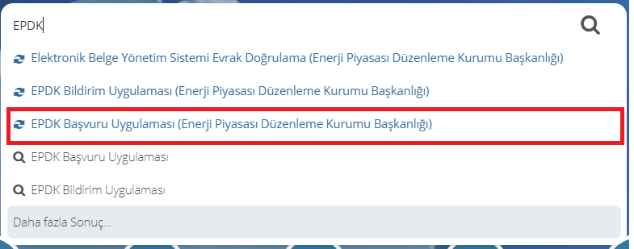

Açılan sayfada giriş yapılacak olan uygulama ile ilgili bilgilerin yer aldığı aşağıdaki sayfa görüntülenir. “Uygulamaya Git” düğmesine tıklandığında e-Devlet kullanıcısı giriş yapmış olarak EPDK Başvuru Sistemine yönlendirilir ve EPDK Başvuru Sistemi Uygulamasının ana ekranı açılır.
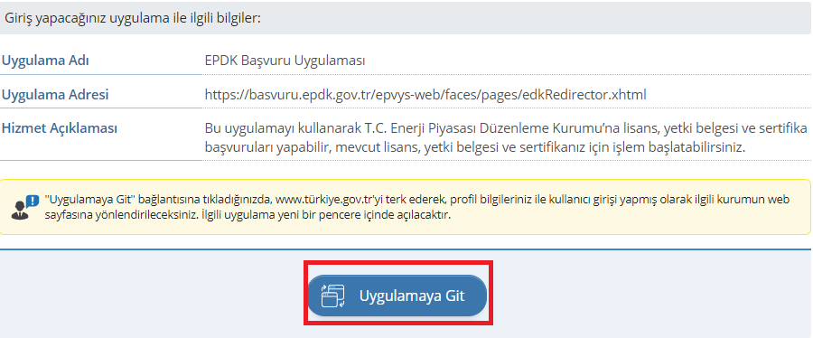

!!! DİKKAT !!!
E-Devlet kapısı üzerinden EPDK Başvuru Sistemine giriş yapıldığında, imza aşamasına kadar olan başvuru işlemleri yapılabilmekte ve yapılan işlemler kaydedilebilmekte, ancak imzalama işlemleri yapılamamaktadır. Başvuruların imzalanması için elektronik imza veya mobil imza gerekmektedir.

EPDK Başvuru Sistemine Giriş

EPDK Başvuru Sistemi giriş sayfası üzerinden sisteme üç farklı tanımlama yöntemiyle yetkili kullanıcı girişi yapılabilmektedir. Bunlar;

- Elektronik imza ile giriş,
- Mobil imza ile giriş ve
- e-Devlet kullanıcı bilgileri ile giriştir.

4.1. Elektronik İmza İle Giriş

Giriş sayfasında yer alan “Elektronik İmza” sekmesi seçilir.

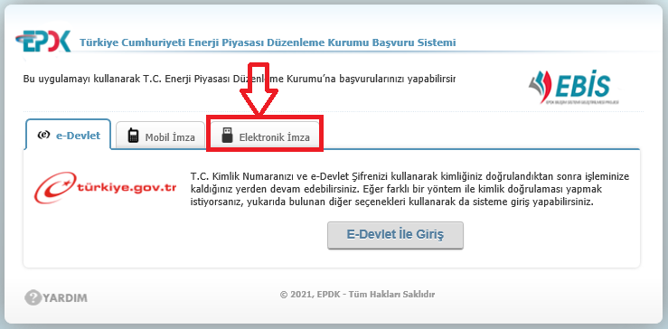

Açılan pencerede “Java Webstart dosyasını indirmek için tıklayınız” linkine tıklanır.

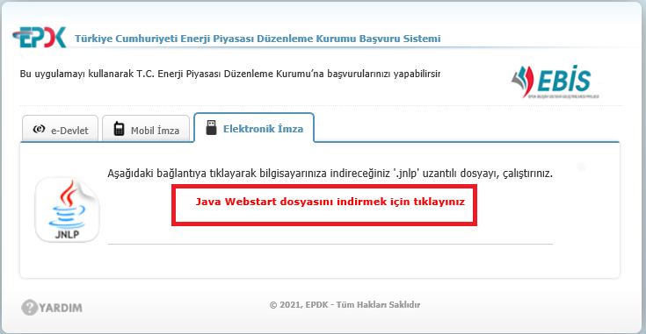

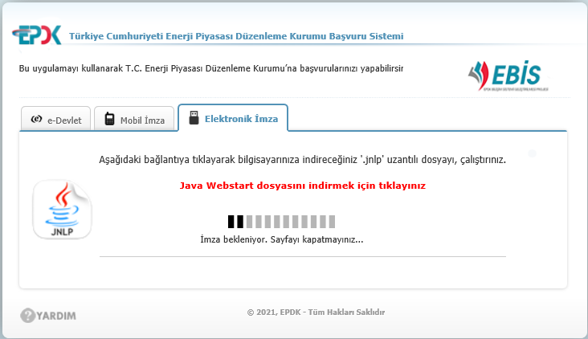

“Java Webstart dosyasını indirmek için tıklayınız” linkine tıklandığında bilgisayarın sol alt köşesinde “epdkBasvuruEimza.jnlp” adında bir dosyanın indirilmesiyle ilgili gelen uyarının “Sakla” tuşuna basılarak geçilmesi gerekmektedir.

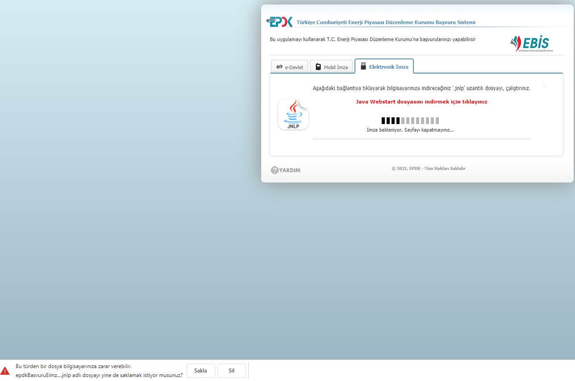

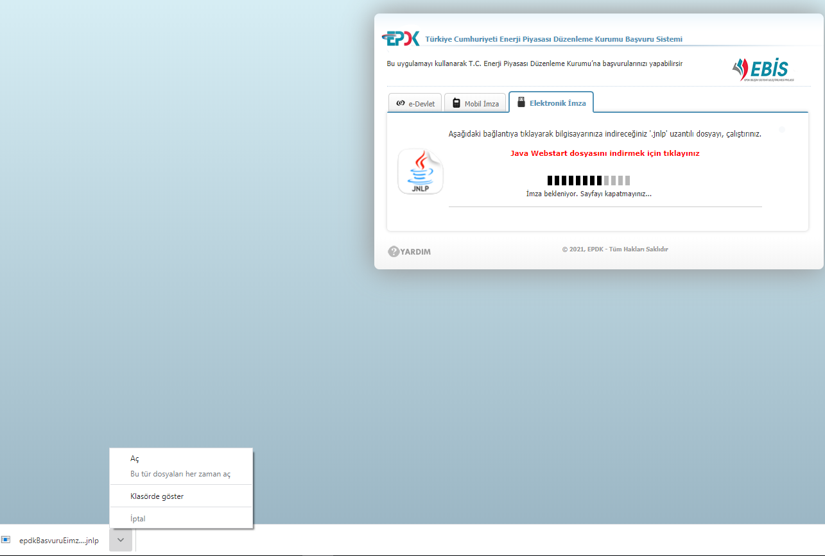

Dosyanın indirilmesi tamamlandığında gelen küçük bildirim kutusunda yer alan ”Aç” seçeneği seçilerek “epdkBasvuruEimza.jnlp” adındaki dosyanın çalışması sağlanır. Aşağıdaki ekran görüntüsü çıkacaktır.

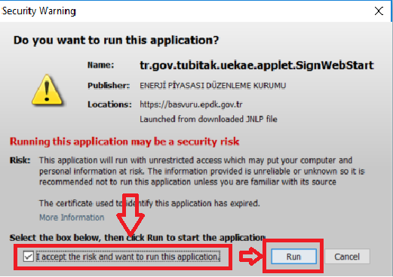

Ekranın altındaki “I accept the risk and want to run this application” kutucuğu işaretlenip “Run” tuşuna basıldıktan sonra aşağıda yer alan “EPDK Elektronik İmza” ekranı açılacaktır.

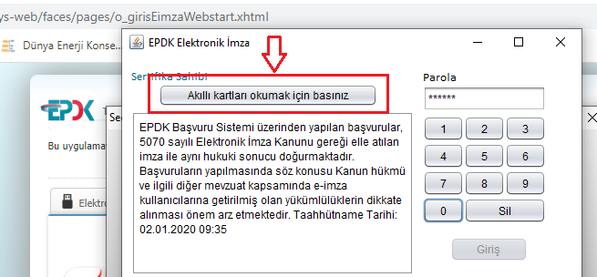

Bu aşamayı geçebilmek için elektronik imzanızın bilgisayarda takılı olması gerekmektedir. “Akıllı kartları okumak için basınız” tuşuna tıklanarak elektronik imzanın sistem tarafından tanınması sağlanacaktır. “Parola” alanına parolanın yazılmasını müteakip “Giriş” tuşuna tıklanarak sisteme giriş yapılır.

Parola art arda 3 kere hatalı girildiği taktirde kart kilitlenecektir. Kartın tekrar kullanıma açılması için kartın temin edildiği firma ile iletişime geçilmesi gerekmektedir. E-imza kartı ile işlem yapılırken kart çıkartılmamalıdır.

4.2 Mobil İmza ile Giriş

E-başvuru yetkisi, yetkili mobil operatörlerden edindiği bir mobil imzaya sahipse, bu giriş seçeneği ile başvuru sistemine giriş yapabilir.

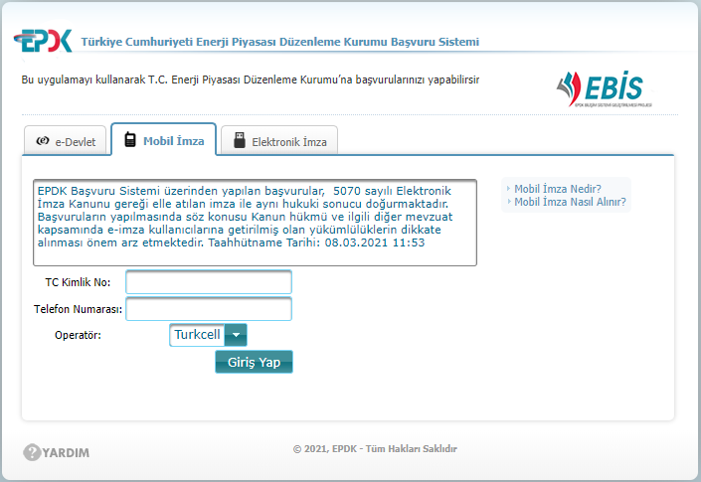

Yetkili kişi, TC kimlik numarasını, mobil imza tanımlı olan cep telefonu numarasını yazıp, mobil operatörünü seçip “Giriş Yap” tuşuna bastıktan sonra cep telefonuna gelen onay işlemini gerçekleştirir ve otomatik olarak sistem ana sayfasına yönlendirilir.

4.3. E-Devlet Kullanıcı Bilgileri İle Giriş

EPDK Başvuru Sistemine e-Devlet sekmesi üzerinden giriş yapılabilmesi için e-Devlet kullanıcısı olmak gerekmektedir.

EPDK Başvuru Sistemi giriş sayfasındaki e-Devlet sekmesi seçilir. Bu sekmede yer alan “E-Devlet İle Giriş” tuşuna tıklanır.

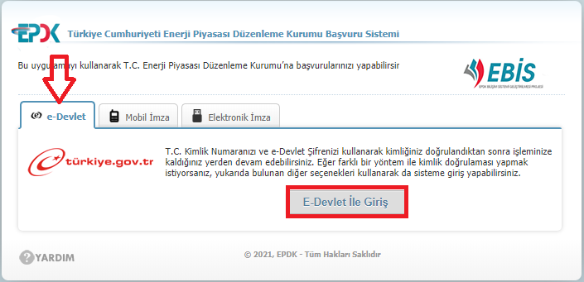

Yönlendirilen e-Devlet giriş ekranında kullanıcı bilgileri (TC Kimlik Numrası ve e-Devlet parolası) girilerek “Giriş Yap” tuşuna tıklanır. Açılan sayfada “Onayla” tuşuna tıklandığında EPDK başvuru sistemine ulaşılır.

!!! DİKKAT !!!
E-Devlet kullanıcı bilgileri ile EPDK Başvuru Sistemine giriş yapıldığında, imza aşamasına kadar olan başvuru işlemleri yapılabilmekte ve yapılan işlemler kaydedilebilmekte, ancak imzalama işlemleri yapılamamaktadır. Başvuruların imzalanması için elektronik imza veya mobil imza gerekmektedir.

Elektronik Başvuru Yardım

EPDK Başvuru Sistemi ile ilgili sorun ve öneriler, ekranın sağ üst köşesinde bulunan “Sorun Öneri Bildir” menüsü kullanılarak veya ebasvuru@epdk.gov.tr adresine e-posta gönderilerek Kuruma bildirilir.

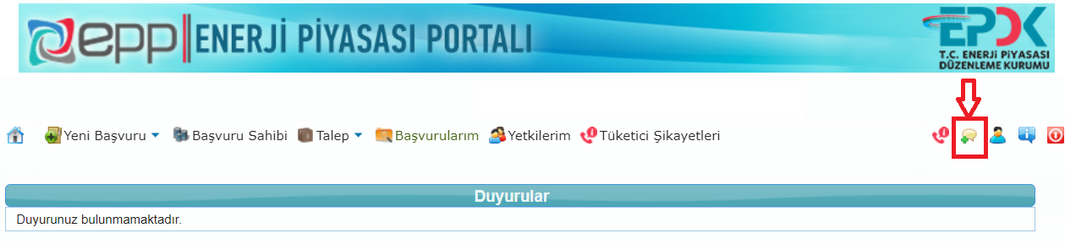
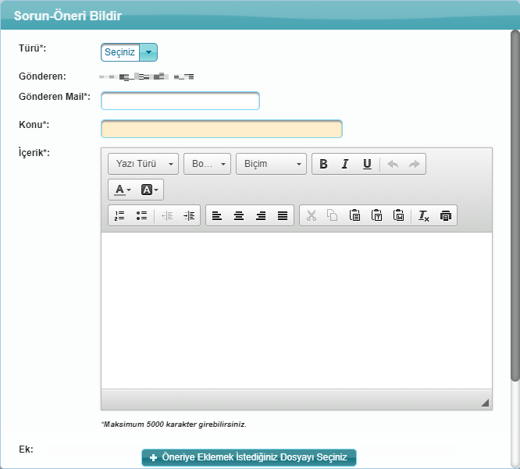

Sisteme Girişte Uyulması Gereken Önemli Noktalar ve Karşılaşılabilecek Sorunlar

1) Sisteme erişmek için Mozilla Firefox veya Google Chrome İnternet tarayıcılarının kullanılması tavsiye edilir.

2) Tarayıcı ayarlarında Java Script etkin olmalıdır ve çalıştırılması engellenmemelidir.

3) Kullanıcı bilgisayarında uygun tarayıcı (browser) kurulu değildir.

- Kullanıcının sistemle uyumlu bir tarayıcının güncel sürümünü aşağıdaki linklerden birinden indirip bilgisayarına kurması gerekmektedir.

Uyumlu Tarayıcı | Tarayıcı indirme adresi
Google Chrome | www.google.com/chrome
Internet Explorer | http://windows.microsoft.com/tr-tr/internet-explorer/download-ie
Mozilla Firefox | http://www.mozilla.org/tr/firefox/fx/
Opera | http://www.opera.com/download/

4) Kullanılan tarayıcı başvuru uygulamasında işlem yapılmasını engelliyor olabilir.

- Kullanılan tarayıcı “Firefox” veya “Chrome” ise sayfanın üstünde en sağdaki kırmızı çarpı işaretine tıklanıp, açılan ekrandaki “Güvenli olmayan komut dosyalarını yükle” seçeneğine tıklanması gerekmektedir.
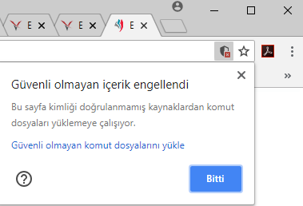
- Kullanılan tarayıcı “Internet Explorer” ise sayfanın altında şu uyarı çıkmaktadır.
Burada ise “Tüm içeriği göster” düğmesine tıklanması gerekmektedir.

5) Sisteme giriş yapıldığında Java eklentisinin eski olduğuna dair uyarı alınabilir.

- Bu durumda Kullanıcının, http://www.java.com/tr/download adresinden ücretsiz olarak Java eklentisini indirip bilgisayarına kurması gerekmektedir.

- Eksik olan Java yüklenir ve tarayıcı kapatılıp açılır.

- Java yüklendikten sonra “Java Uyarısı Ekranı”nda yer alan Bu seferlik çalıştır () düğmesi görülebilir. Giriş ekranına gidebilmek için bu düğmeye tıklanır.

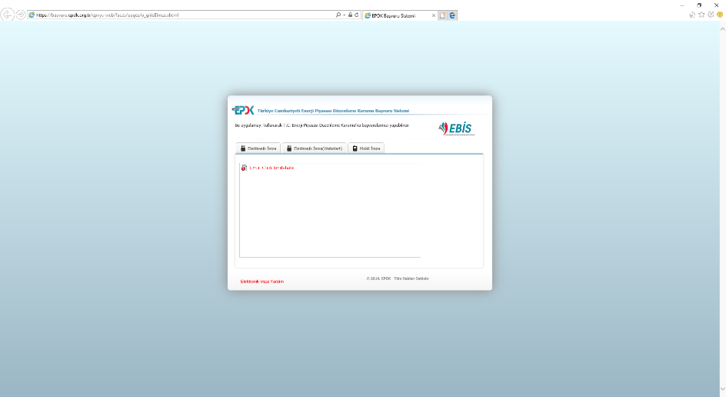

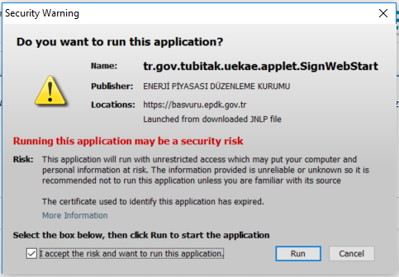

- Giriş işlemine devam edebilmek için Güvenlik Uyarısı Penceresinde yer alan altındaki “I accept the risk and want to run this application” kutucuğu işaretlenip “Run” tuşuna basılır.
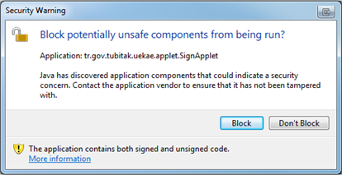
Güvenlik Uyarısı Penceresi

- Güvenlik Uyarısı Penceresinde yer alan Don’t Block () düğmesine tıklanır.

6) Kart okuyucu sürücüsü ve akıllı kart sürücüsü (driver) kullanıcının bilgisayarında kurulu değildir.

- Bu durumda sistem, kart okuyucusunun içine takılmış olan akıllı kartı düzgün bir şekilde okuyamaz ve kullanıcıya aşağıdaki hata mesajını görüntüler.

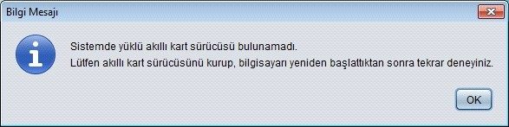

- Kullanıcının e-imza sağlayıcısından temin ettiği kart okuyucu sürücüsünü ve akıllı kart sürücüsünü bilgisayarına kurması gerekmektedir. Eğer kullanıcı kart okuyucu sürücüsünü önceden temin etmemişse, e-imza sağlayıcısından ilgili sürücüleri temin etmesi gerekmektedir.

- Kart okuyucu sürücüsünü ve akıllı kart sürücüsünü temin ederken, eğer kullanıcının bilgisayarında Windows 64-bit işletim sistemi kuruluysa, 64-bit uyumlu sürücü; Windows 32-bit işletim sistemi kuruluysa da, 32-bit uyumlu sürücü temin edip kurması gerekmektedir. Eğer kullanıcı bilgisayarında Windows haricinde bir işletim sistemi bulunuyorsa, e-imza sağlayıcısından işletim sistemiyle uyumlu sürücüleri temin etmesi gerekmektedir.

7) Kullanıcı bilgisayarında takılı olan kart okuyucusu bulunmamaktadır.

- Bu durumda sistem, kullanıcıya aşağıdaki hata mesajını görüntüler.
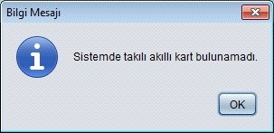
- Kullanıcının e-imza sağlayıcısından temin ettiği kart okuyucusunu sisteme takıp, sisteme giriş ekranındaki yenile ()butonuna basıp, ekranda ismi görünene kadar beklemesi gerekmektedir.

8) Kullanıcı bilgisayarında takılı kart okuyucusu bulunmaktadır, fakat kart okuyucusu içine akıllı kart yerleştirilmemiştir veya düzgün bir şekilde yerleştirilmemiştir.

- Bu durumda sistem, kullanıcıya aşağıdaki hata mesajını görüntüler.

- Kullanıcının e-imza sağlayıcısından temin ettiği kart okuyucusuna akıllı kartı düzgün bir şekilde yerleştirip, sisteme giriş ekranındaki yenile ()butonuna basıp, ekranda ismi görünene kadar beklemesi gerekmektedir.

9) Kullanıcı şifre alanına akıllı kart şifresini girmeden giriş butonuna basmıştır.

- Bu durumda sistem, kullanıcıya aşağıdaki hata mesajını görüntüler.

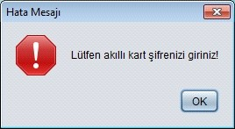
- Kullanıcının şifre alanına geçerli akıllı kart şifresini (PIN) girip giriş butonuna basması gerekmektedir.

10) Kullanıcı şifre alanına yanlış akıllı kart şifresi girip giriş butonuna basmıştır.

- Bu durumda sistem, kullanıcıya aşağıdaki hata mesajını görüntüler.
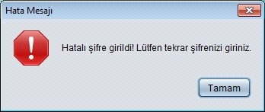

- Kullanıcının şifre alanına geçerli akıllı kart şifresini (PIN) girip “Giriş” butonuna basması gerekmektedir

11) Java Ayarları ile ilgili yaşanabilecek sorunlar

- Uygulamanın kullanım süreci içerisinde sehven Java pencerelerinin engellenmesi durumunda ayarların önceki haline çevirilebilmesine yönelik Java geçmişinin temizlenmesi gerekebilir. Bunun için Denetim Masası’ndaki “Java” ikonuna tıklanarak “Java Kontrol Paneli”ne ulaşılır.

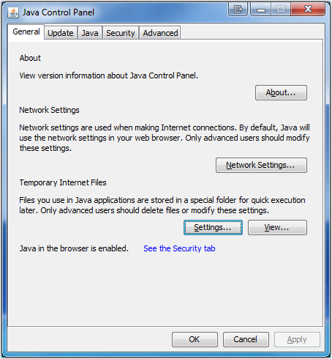
Java Kontrol Paneli Penceresi'nde bulunan düğmesine tıklanır.
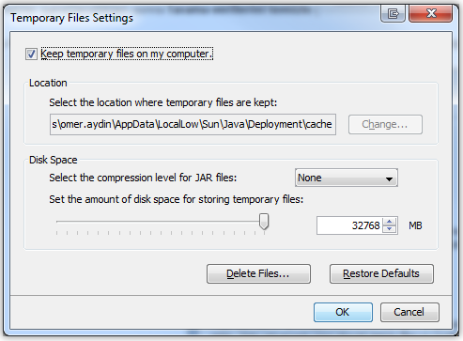
Geçici Dosya Ayarları Penceresi'nde bulunandüğmesine tıklanır.

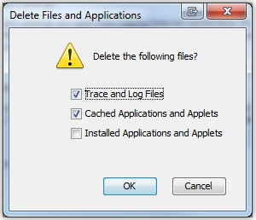
Dosyaları Silme Onay Penceresi'nde yer alan düğmesine tıklanarak geçmişi silme işlemi tamamlanır.

12) Aşağıdaki ekranda yer alan hatayı alıyorsanız, aşağıda yer alan adımları sırası ile uygulayınız:

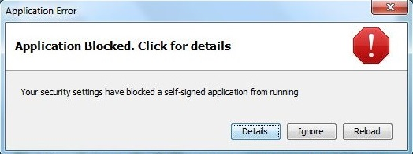
- Öncelikle bilgisayarınızda açılı olan tüm tarayıcıları kapatınız.
- Bilgisayarınızın Yönetim Panelini (Control Panel) açınız. (Açmak için; ekranın sol alt kısmındaki Windows logosuna (Başlat / Start butonuna) basınız, açılan penceredeki menülerden Yönetim Paneli (Control Paneli) açınız)
- Sağ üstte yer alan arama alanına "Java" yazınız.
- Arama sonucu dönen sonuçlardan "Java"ya tıklayıp açınız.
- Açılan Java Kontrol Panelinin Güvenlik (Security) sekmesine geçiniz.
- İstisnalar listesine "https://basvuru.epdk.gov.tr" adresini ekleyiniz.
- Daha sonra Tamam (OK) tuşuna basarak ayarları kaydediniz.

Şarj Ağı İşletmeci Lisansı Başvuru İşlemleri

Şarj ağı işletmeci lisansı başvurusu, EPDK başvuru sistemine giriş yapıldıktan sonra ekrana gelen “Yeni Başvuru” sekmesinde yer alan “Şarj Ağı İşletmeci Lisansı İşlemleri” seçilerek yapılır.

EPDK Başvuru Sistemi üzerinden yapılacak şarj ağı işletmeci lisansı başvurularının, “Şarj Ağı İşletmeci Lisansı İşlemleri ile İlgili Başvurulara İlişkin Usul ve Esaslar”ın (https://www.epdk.gov.tr/Detay/Icerik/3-0-208-1040/usul-ve-esaslarenerji-donusum-dairesi) Ek-3:“Şarj Ağı İşletmeci Lisansı Başvurusunda Sunulması Gereken Bilgi ve Belgeler Listesi”nin detaylarında yer verildiği şekilde söz konusu bilgi ve belgelerle uyumlu bir şekilde gerçekleştirilmesi gerekmektedir.

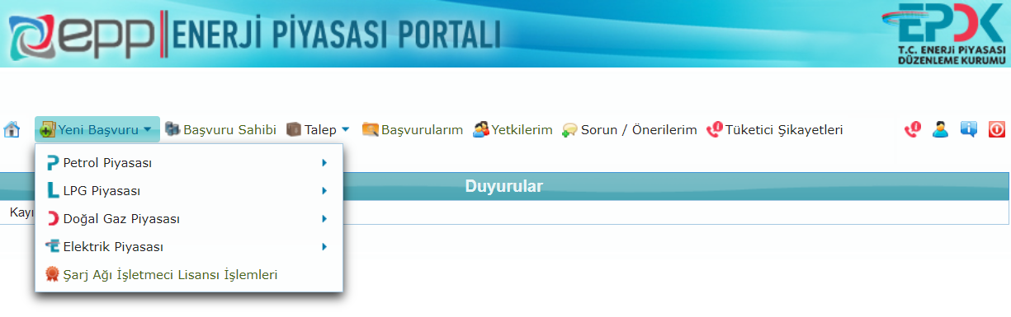

“Şarj Ağı İşletmeci Lisansı İşlemleri”nin seçilmesi ile aşağıdaki “Başvuru Koşulları” ekranına geçilir.

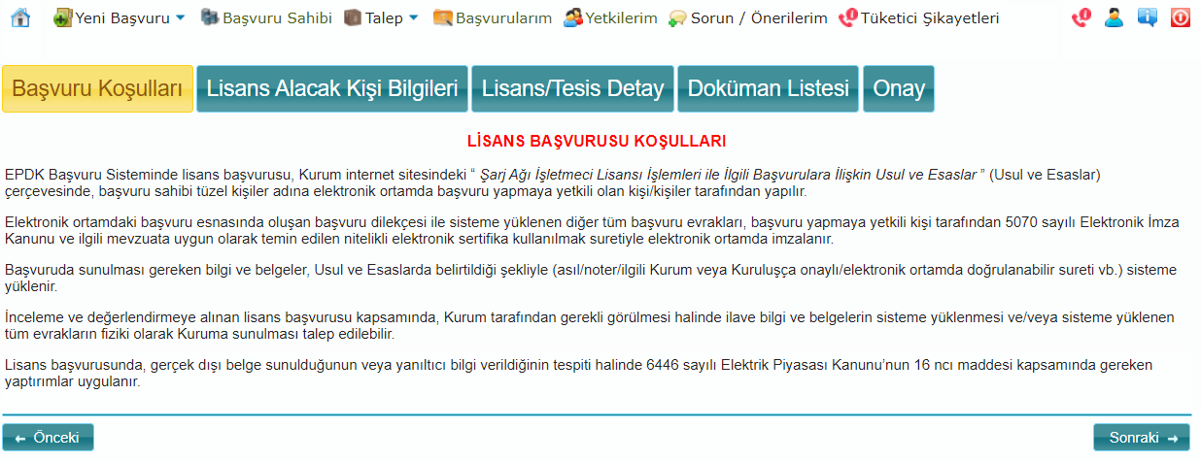
Bu sayfada yer alan “Lisans Başvuru Koşulları” okunduktan sonra butonuyla “Lisans Alacak Kişi Bilgileri” sekmesine geçilmelidir.

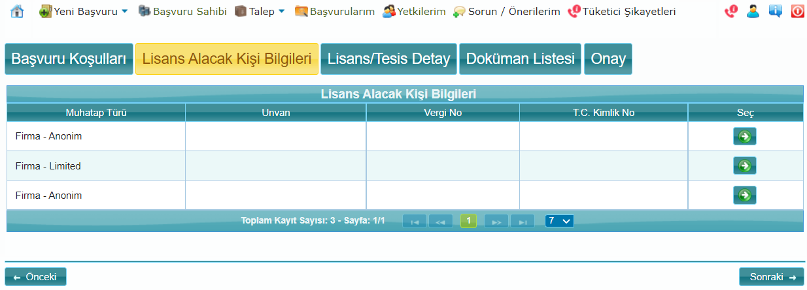

Şarj ağı işletmeci lisansı başvurusunda bulunacak Şirket butonuyla seçilir. butonuyla tüzel kişiye ilişkin bilgileri içeren ekran sayfasına geçilir.

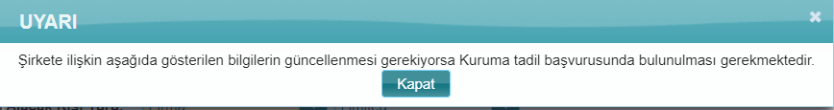

Tüzel kişiye ilişkin bilgileri içeren ekran sayfasından önce yukarıda yer alan UYARI mesajı gelecek olup uyarı mesajı kapatılır. “Lisans Alacak Kişi Bilgileri” ekranında yer alan bilgiler ile lisans başvurusunda bulunan tüzel kişi bilgileri kontrol edildikten sonra farklılık olması durumunda Kuruma başvuruda bulunulması gerekecektir.

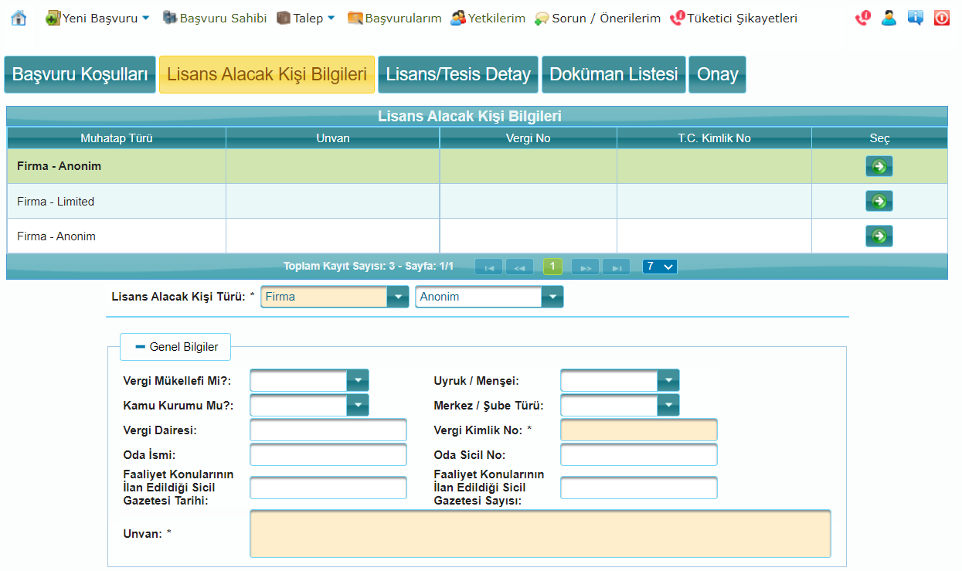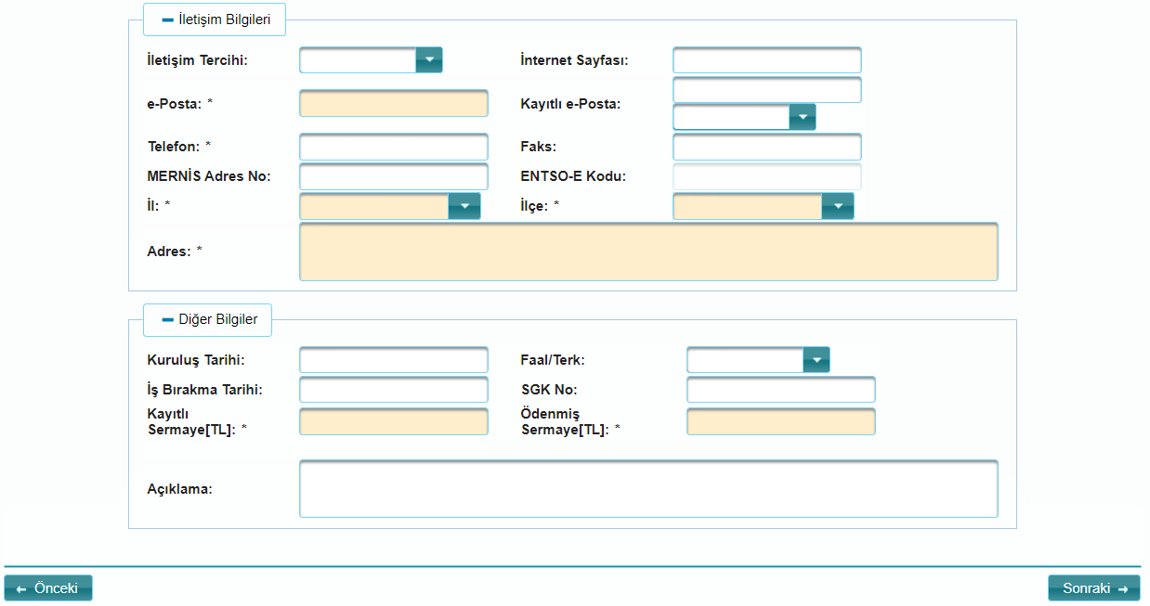

Bu ekranda “ * ” işaretli alanların doldurulması zorunlu olup bilgiler doğru ve eksiksiz bir şekilde
doldurularak butonuyla “Lisans/Tesis Detay” sekmesine geçilir.
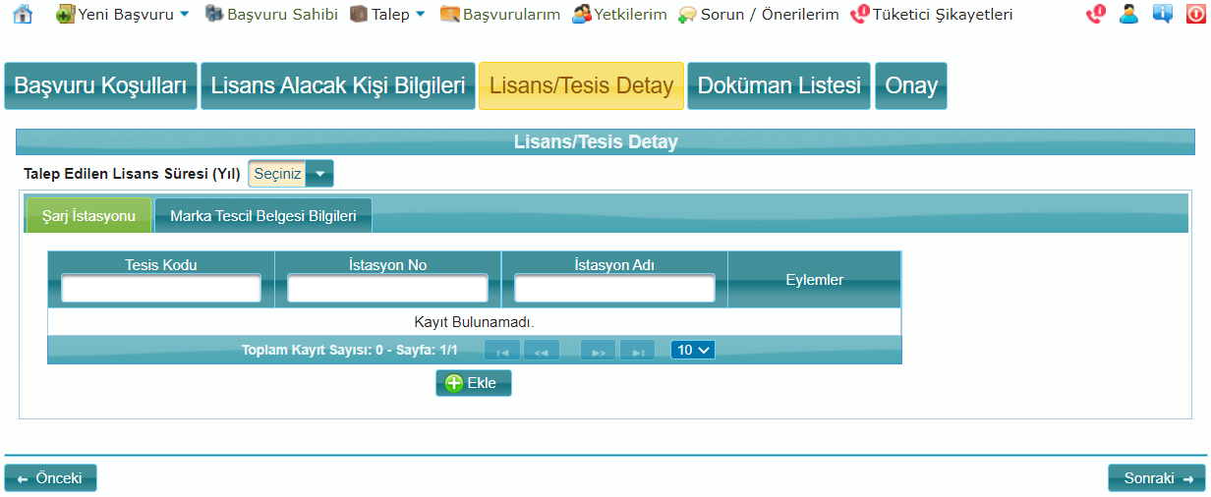

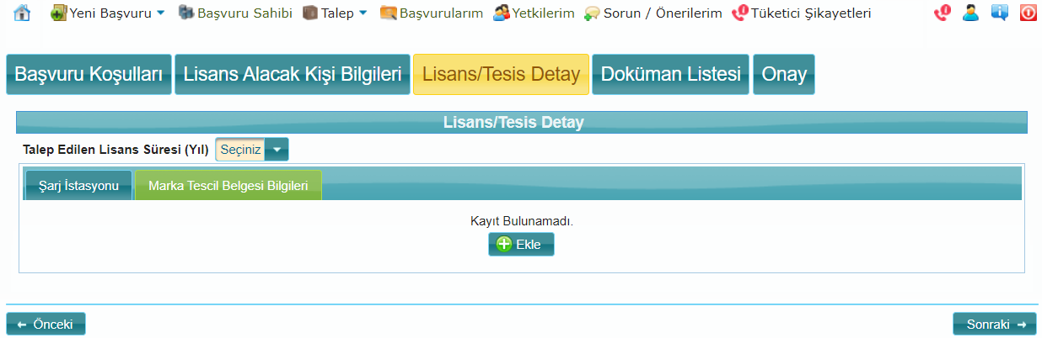

“Lisans/Tesis Detay” sekmesinde zorunlu olarak doldurulması gereken alanlarda eksik olan veya gereğine uygun olmayan bilgilerin düzeltilmesi için sistem tarafından uyarı verilir. Bilgiler tamamlandıktan sonra butonuyla “Doküman Listesi” sekmesine geçilir.

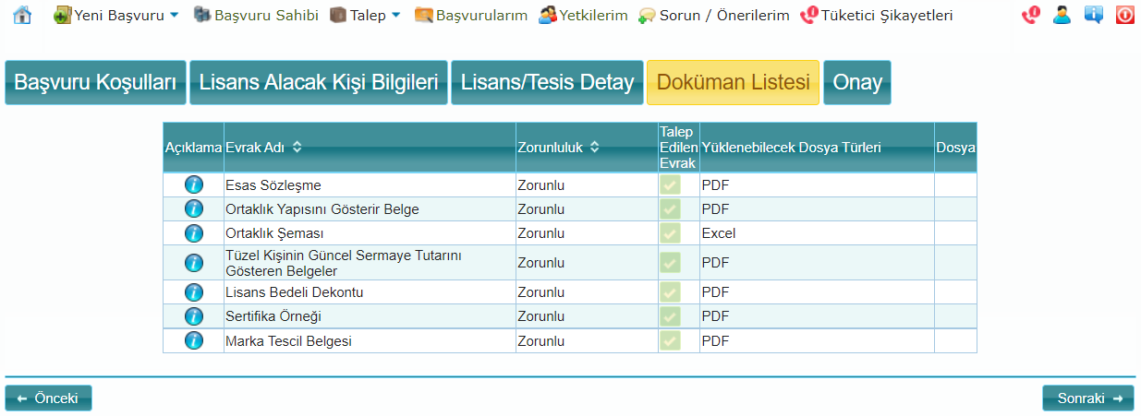

“Doküman Listesi” sekmesinde “Şarj Ağı İşletmeci Lisansı İşlemleri ile İlgili Başvurulara İlişkin Usul ve Esaslar”ın (https://www.epdk.gov.tr/Detay/Icerik/3-0-208-1040/usul-ve-esaslarenerji-donusum-dairesi) Ek-3:“Şarj Ağı İşletmeci Lisansı Başvurusunda Sunulması Gereken Bilgi ve Belgeler Listesi”nin detaylarında yer verildiği şekilde dokümanlar ilgisine göre (PDF, Excel, Word vb. formatında) hazırlanarak butonuna tıklanarak tek tek yüklenir. “Zorunlu” olarak belirlenen evraklar sisteme yüklenmedikçe başvuru tamamlanamayacaktır.

Dokümanlar “Yüklenebilecek Dosya Türleri”ne uygun formatta yüklendikten sonra butonuyla “Onay” sekmesine geçilir.
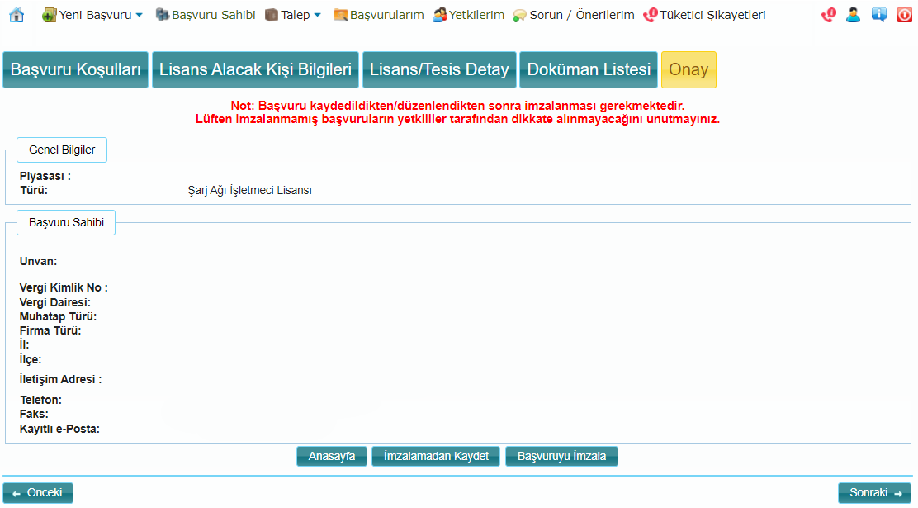

“Onay” sekmesinde, “Anasayfa”, “İmzalamadan Kaydet” ve “Başvuruyu İmzala” butonları yer alır.

“Anasayfa” butonuna tıklanması halinde girilen veriler kaydedilmeksizin ana sayfaya dönülür.

“İmzalamadan kaydet” butonuna tıklanması halinde başvuru daha sonra gerekli değişikliklerin yapılabilmesi için sisteme kaydedilecektir. Söz konusu sayfaya ana sayfada yer alan linkine tıklanarak ulaşılabilmektedir.

“İmzalamadan Kaydet” butonuna basılması halinde; başvuru durumu “Online” olarak görünecektir. Bu başvuru seçilip “Başvuru Düzenle” butonu sayesinde başvuru ile ilgili bilgiler güncellenebilir. “Başvuruyu İmzala” butonu ile de başvuru imzalanıp başvuru aşaması tamamlanabilir. Başvuru tamamlandığında başvuru durumu “İmzalandı” durumuna gelecektir.

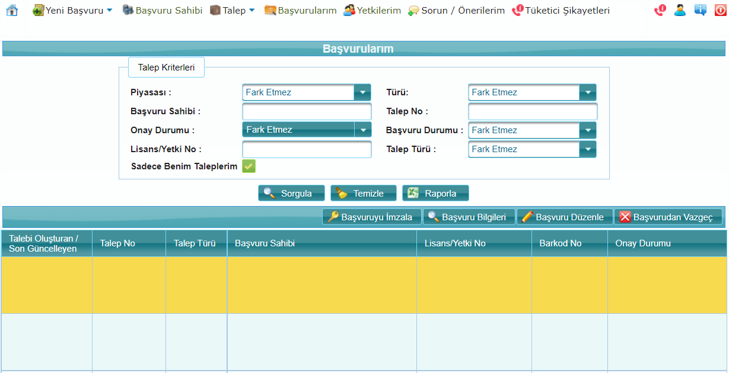

“Başvuruyu İmzala” butonuna tıklanması halinde elektronik imza veya mobil imza ile başvuruyu imzalama işlemi gerçekleştirilir.

“Başvuruyu İmzala” butonuna tıklanması halinde aşağıdaki imzalanacak evrakları içeren liste ekrana gelecektir.

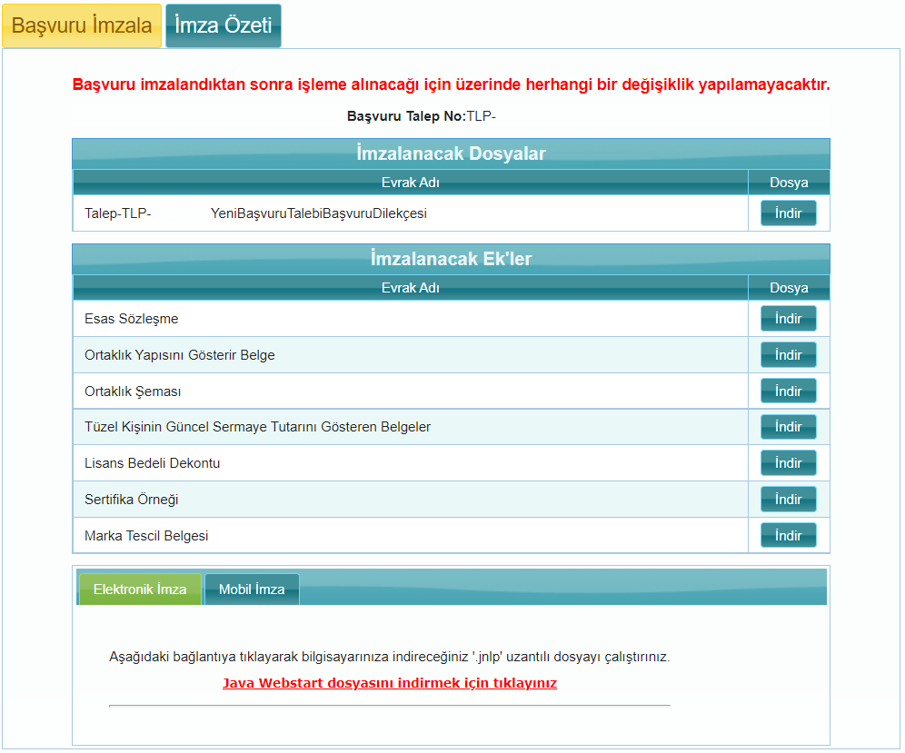

Sayfa sonunda yer alan “Elektronik İmza”, “Elektronik İmza(Webstart)” veya “Mobil İmza” butonuna tıklanarak başvuruyu imzalama işlemi gerçekleştirilir. Başvuru imzalandıktan sonra başvuru ile ilgili güncelleme yapılamaz. Başvuru imzalandığında aşağıda yer alan ekran görüntüsü gelecektir.

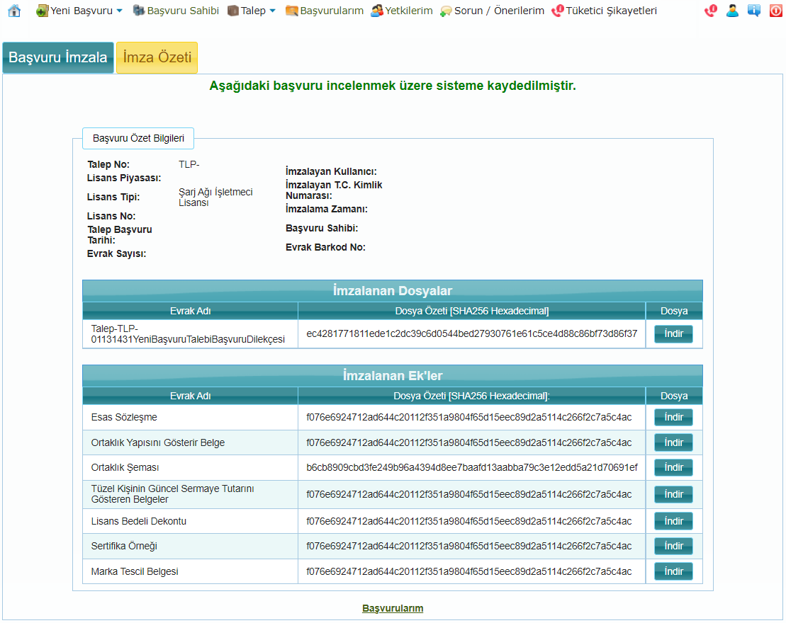

İmzalanan başvuruya barkod numarası sistem tarafından verilecek olup “Başvurularım” linkine veya ana sayfadaki butonuna tıklanması halinde aşağıdaki ekran görüntüsü gelecektir. Bu sayfada daha önceden yapılmış olan başvurular ve başvuruların durumları listelenmektedir.

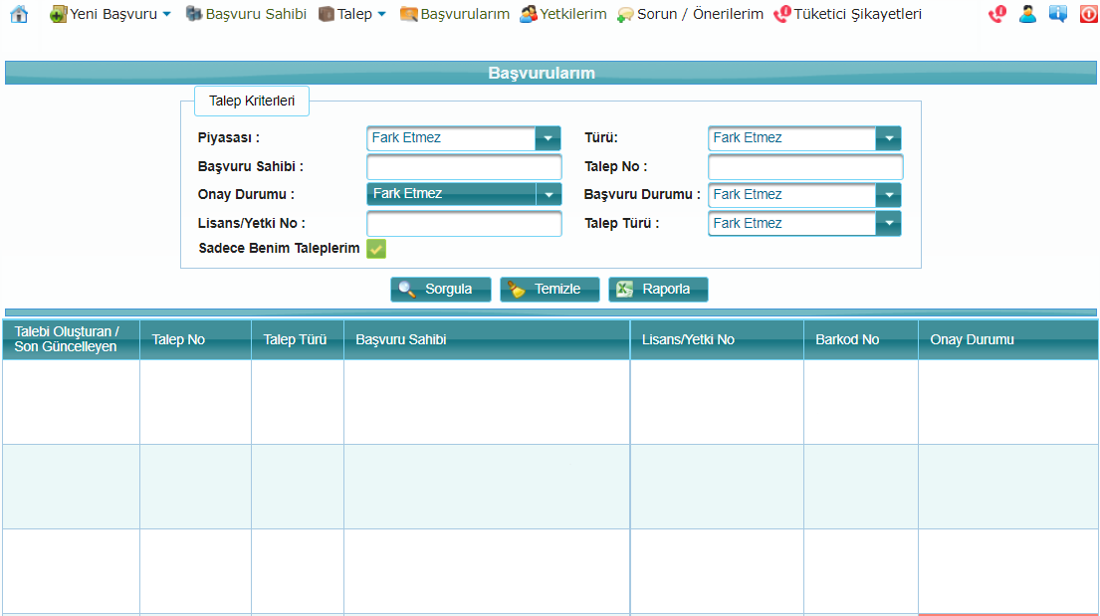

Önemli Not:
Yapılan başvuruların EPDK tarafından işleme alınması için başvurunun mutlaka imzalanmış olması gerekir!

Şarj Ağının Genişletilmesi ve Daraltılması (“Talep” Sekmesi)

Şarj ağına yeni bir şarj istasyonu ekleme işlemi, EPDK başvuru sistemine giriş yapıldıktan sonra ekrana gelen “Talep” sekmesinde yer alan “Şarj Ağı İşletmeci Lisansı İşlemleri” seçilerek yapılır.

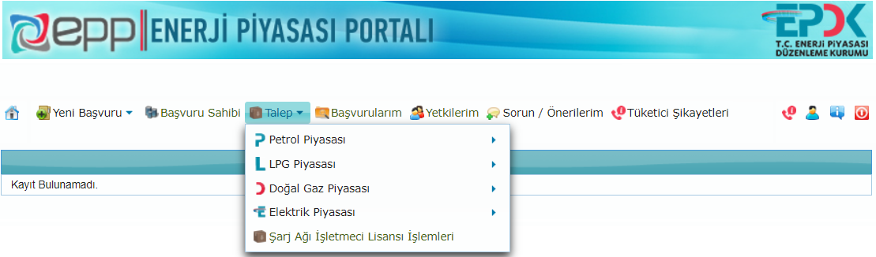

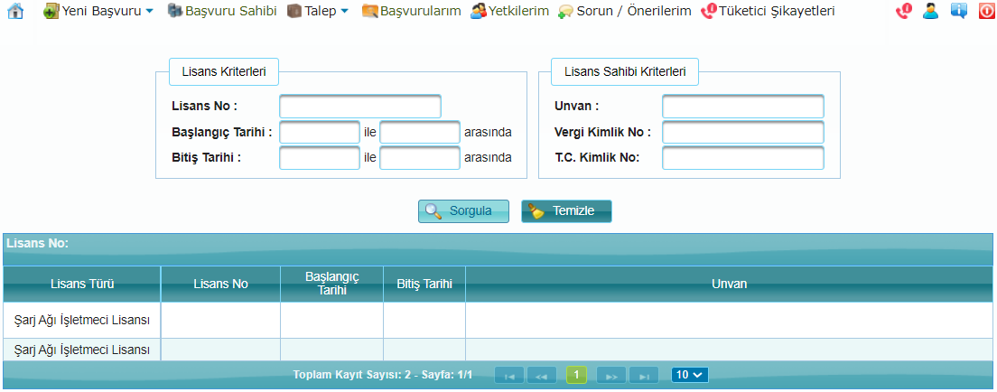

8.1. Şarj Ağına Şarj İstasyonu Ekleme İşlemleri

8.1.1. Sabit Türdeki Şarj İstasyonu Ekleme İşlemleri
Elektronik başvuru yetkilisi tarafından ilgili lisans seçilir ve kısmından “Şarj İstasyonu Ekleme Talebi” tıklanır.

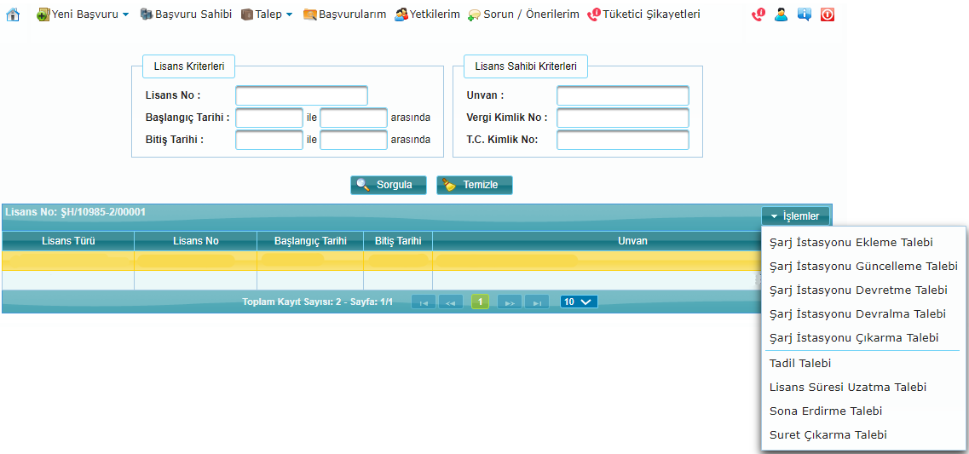

Bu sayfada yer alan “Şarj Ağına Şarj İstasyonu Ekleme Başvurusu Koşulları” okunduktan sonra butonuyla “Genel Bilgiler” sekmesine geçilmelidir.

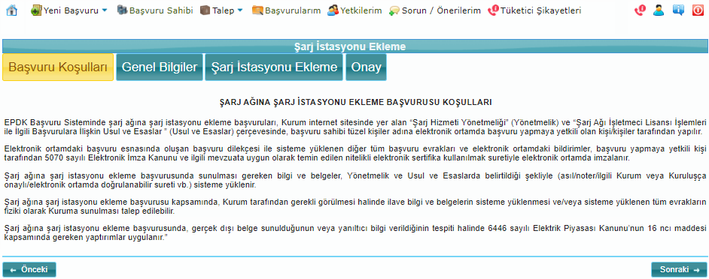

Bu sayfada yer alan bilgiler kontrol edildikten sonra butonuyla “Şarj İstasyonu Ekleme” sekmesine geçilmelidir.

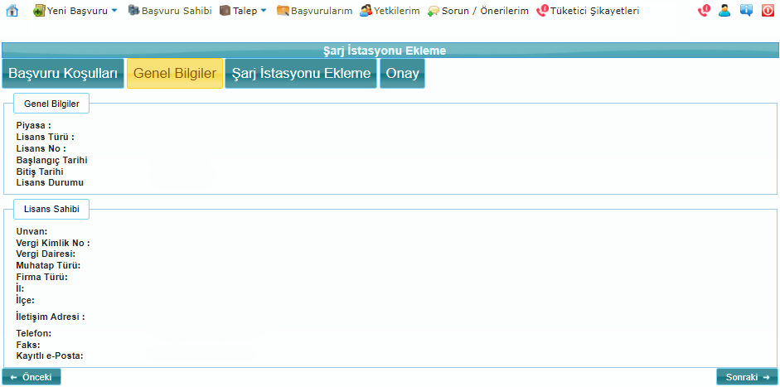

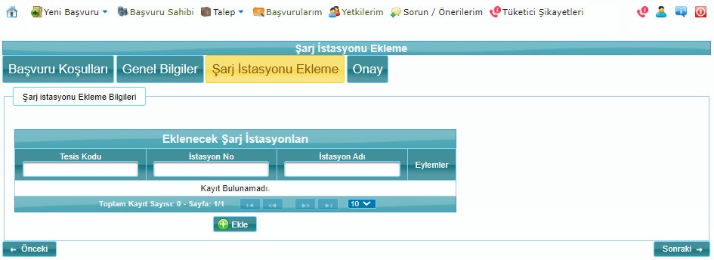

Şarj ağına yeni bir şarj istasyonu ekleme işlemi için “Şarj İstasyonu Ekleme” sekmesindeki butonu tıklandığında aşağıdaki sayfa gelmektedir.

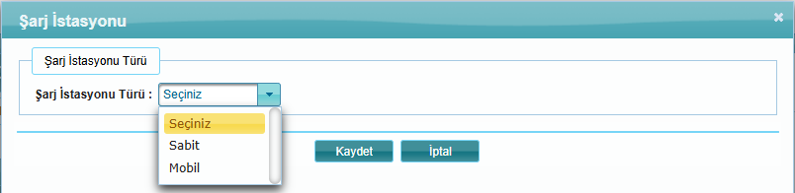

Eklenmek istenilen şarj istasyonuna ilişkin tür bilgisi “Sabit” seçilerek butonu tıklandığında aşağıdaki şarj istasyonu bilgilerinin girileceği pencere açılır.

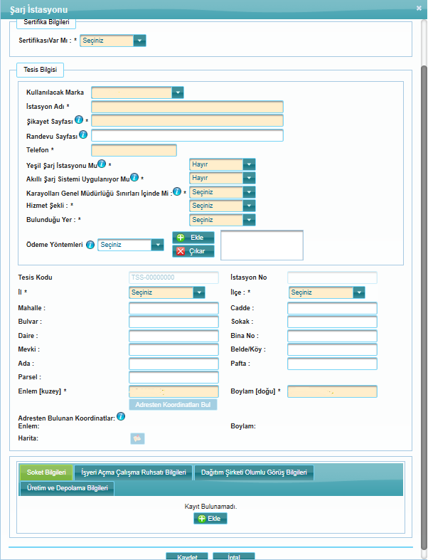
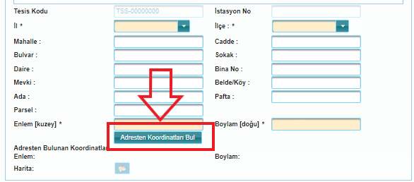

Eklenmek istenilen şarj istasyonuna ilişkin adres ve koordinat bilgileri girildikten sonra tıklanır ve sisteme girilen adres bilgisine dayalı tahmini koordinatla sisteme girilen koordinat bilgisi karşılaştırılır. Bu bilgiler birbiriyle uyumlu değilse sistemde aşağıdaki örnek ekran görüntüsündeki gibi uyarı çıkacaktır. Sistemde böyle bir uyarının çıkması durumunda söz konusu koordinat bilgilerinin kontrolünün sağlanması ve sisteme doğru koordinat bilgilerinin girilmesi gerekmektedir.

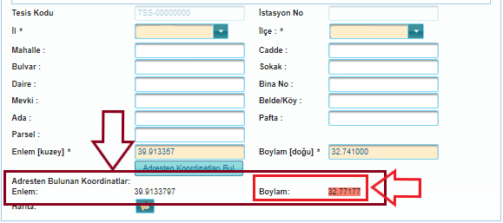

Eklenmek istenilen şarj istasyonuna ilişkin  sekmesinden butonu tıklanır ve ünite ile soket bilgilerinin girileceği pencere açılır. Aşağıda örnek ekran görüntüsü bulunan açılır pencerede yer alan ünite ve soket bilgileri doğru ve eksiksiz bir şekilde doldurularak butonu tıklanır.

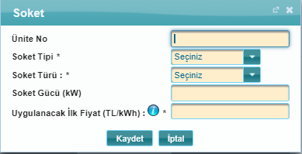

Şarj istasyonunda/ünitesinde birden fazla ünite/soket olması halinde bu işlem tekrarlanır. Şarj istasyonunda birden fazla ünite olması durumunda her ünite için sekmesinden butonu tıklanır ve ünite ile soket bilgileri eklenir. Şarj ünitesinde birden fazla soket olması durumunda her soket için sekmesinden butonu tıklanır, ünite numarası aynı olacak şekilde bir ünite üzerindeki diğer soketlere ilişkin bilgiler eklenir.

Şarj istasyonu ekleme işlemine ilişkin örnek olarak hazırlanan ünite/soket bilgileri ve sistem ekran görüntüsü aşağıda yer almaktadır.

Bir istasyonda 3 farklı ünite ve bu ünitelerde toplamda 5 farklı soket bulunmaktadır.
- 123 numaralı ünitede 3 adet soket bulunmaktadır.
- 456 numaralı ünitede 1 adet soket bulunmaktadır.
- 789 numaralı ünitede 1 adet soket bulunmaktadır.

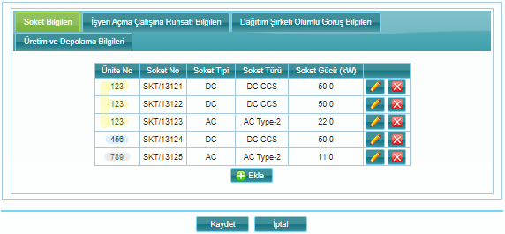

sekmesinden ruhsata ilişkin bilgiler doldurulur ve butonundan ilgili ruhsat sisteme yüklenir.

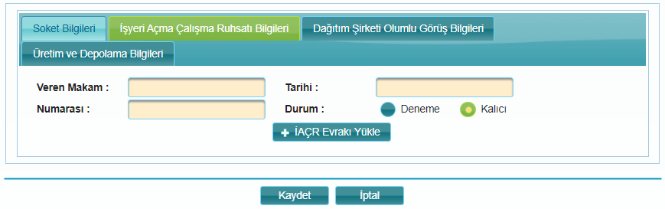

sekmesinde bilgiler doldurulur ve butonundan ilgili belge sisteme yüklenir.

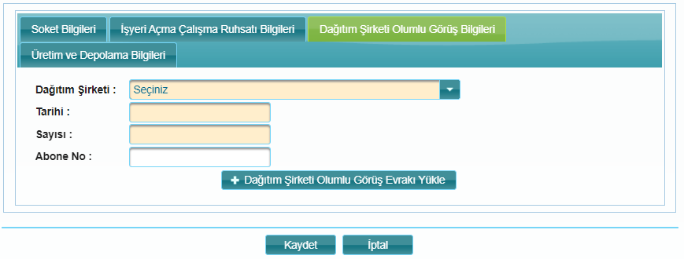

Şarj ağına eklenmek istenilen şarj istasyonunda üretim ve depolama tesisleri mevcutsa sekmesinde bu tesislere ilişkin bilgilerde doldurulur.

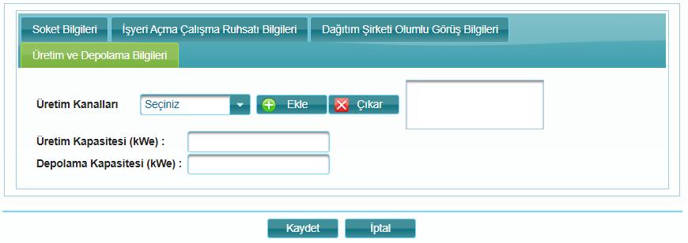

Yukarıdaki bilgiler doldurulup gerekli belgeler sisteme yüklendikten sonra butonu tıklanarak istasyon ekleme talebi kaydedilir. Bu aşamada kısmından talebe ilişkin detay bilgilere ulaşılabilir, düzeltilmek istenilen bilgiler düzeltilebilir ve talep silinebilir.

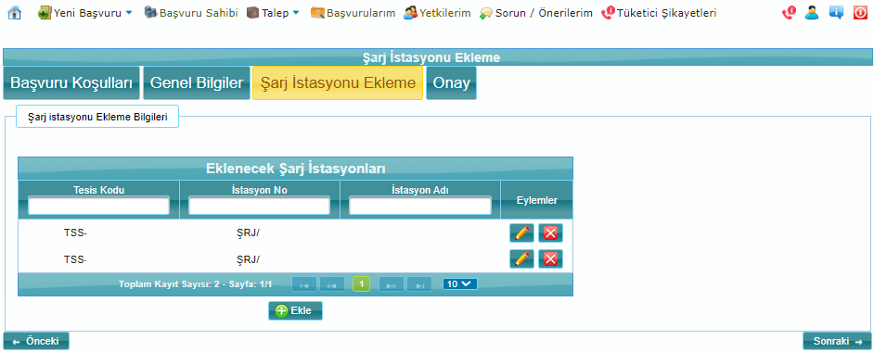

Bu sayfada yer alan butonuyla “Onay” sekmesine geçilir.

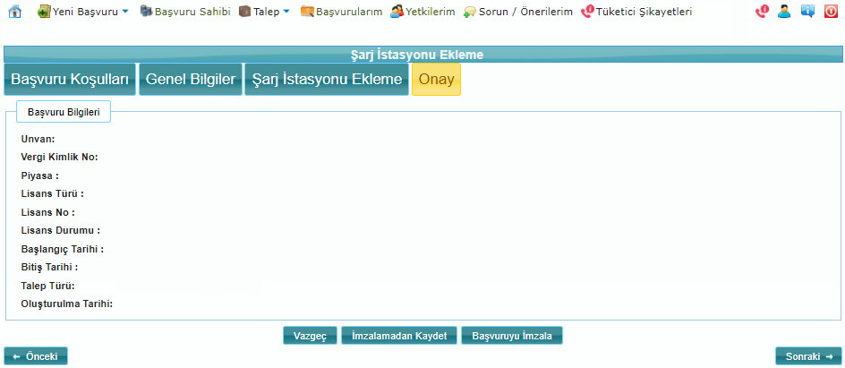

“Onay” sekmesinde, “Vazgeç”, “İmzalamadan Kaydet” ve “Başvuruyu İmzala” butonları yer alır.

“Vazgeç” butonuna tıklanması halinde girilen veriler kaydedilmeksizin ana sayfaya dönülür.

“İmzalamadan kaydet” butonuna tıklanması halinde başvuru daha sonra gerekli değişikliklerin yapılabilmesi için sisteme kaydedilecektir. Söz konusu sayfaya ana sayfada yer alan linkine tıklanarak ulaşılabilmektedir.

“İmzalamadan Kaydet” butonuna basılması halinde; başvuru durumu “Online” olarak görünecektir. Bu başvuru seçilip “Başvuru Düzenle” butonu sayesinde başvuru ile ilgili bilgiler güncellenebilir. “Başvuruyu İmzala” butonu ile de başvuru imzalanıp başvuru aşaması tamamlanabilir. Başvuru tamamlandığında başvuru durumu “İmzalandı” durumuna gelecektir.

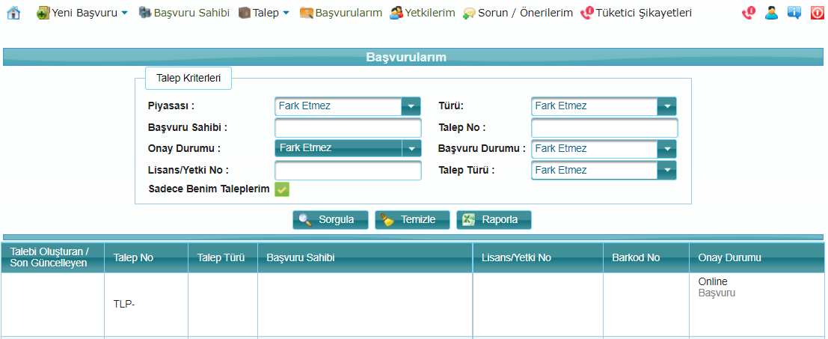

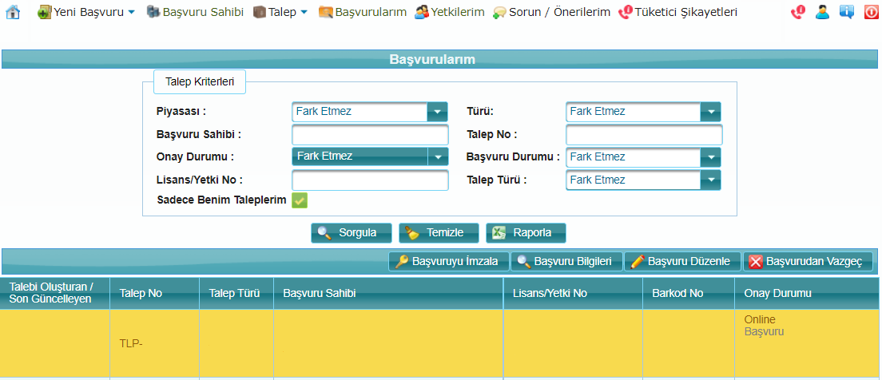

“Başvuruyu İmzala” butonuna tıklanması halinde elektronik imza veya mobil imza ile başvuruyu imzalama işlemi gerçekleştirilir.

“Başvuruyu İmzala” butonuna tıklanması halinde aşağıdaki imzalanacak evrakları içeren liste ekrana gelecektir.

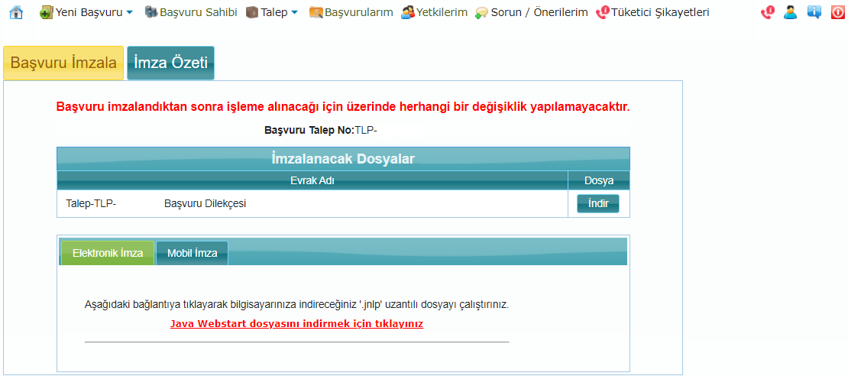

Sayfa sonunda yer alan “Elektronik İmza”, “Elektronik İmza (Webstart)” veya “Mobil İmza” butonuna tıklanarak başvuruyu imzalama işlemi gerçekleştirilir. Başvuru imzalandıktan sonra başvuru ile ilgili güncelleme yapılamaz. Başvuru imzalandığında aşağıda yer alan ekran görüntüsü gelecektir.

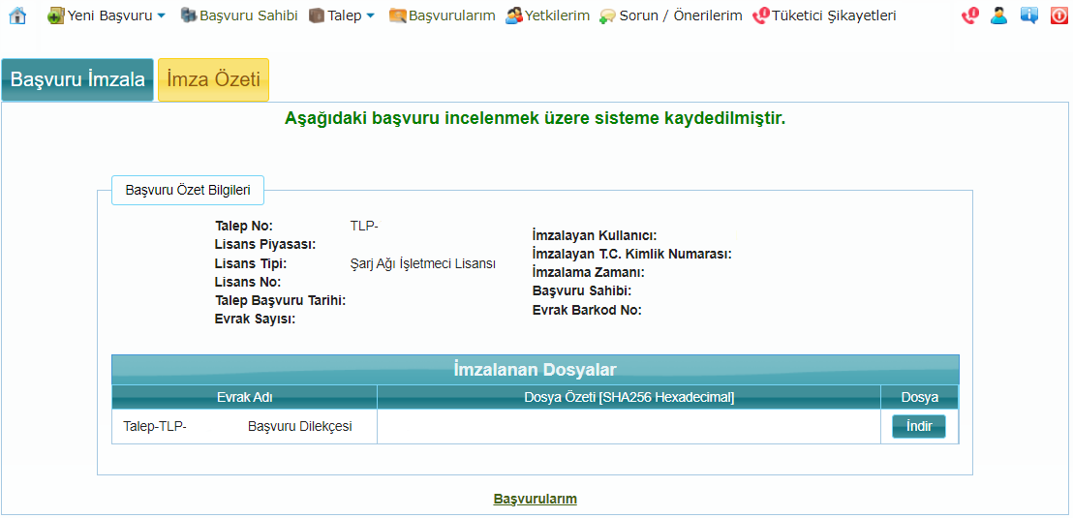

Önemli Not:
Yapılan başvuruların EPDK tarafından işleme alınması için başvurunun mutlaka imzalanmış olması gerekir!

8.1.2. Mobil Türdeki Şarj İstasyonu Ekleme İşlemleri
Elektronik başvuru yetkilisi tarafından ilgili lisans seçilir ve kısmından “Şarj İstasyonu Ekleme Talebi” tıklanır.

Bu sayfada yer alan “Şarj Ağına Şarj İstasyonu Ekleme Başvurusu Koşulları” okunduktan sonra butonuyla “Genel Bilgiler” sekmesine geçilmelidir.

Bu sayfada yer alan bilgiler kontrol edildikten sonra butonuyla “Şarj İstasyonu Ekleme” sekmesine geçilmelidir.

Şarj ağına yeni bir şarj istasyonu ekleme işlemi için “Şarj İstasyonu Ekleme” sekmesindeki butonu tıklandığında aşağıdaki sayfa gelmektedir.

Eklenmek istenilen şarj istasyonuna ilişkin tür bilgisi “Mobil” seçilerek butonu tıklandığında aşağıdaki şarj istasyonu bilgilerinin girileceği pencere açılır.

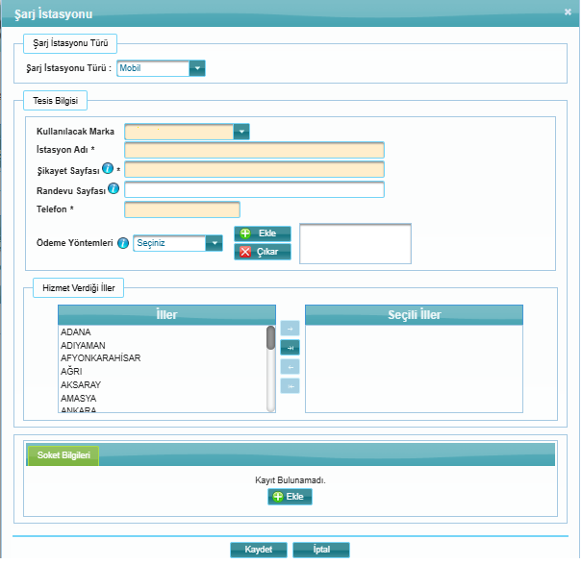

Eklenmek istenilen şarj istasyonuna ilişkin sekmesinden butonu tıklanır ve ünite ile soket bilgilerinin girileceği pencere açılır. Aşağıda örnek ekran görüntüsü bulunan açılır pencerede yer alan ünite ve soket bilgileri doğru ve eksiksiz bir şekilde doldurularak butonu tıklanır.

Şarj istasyonunda/ünitesinde birden fazla ünite/soket olması halinde bu işlem tekrarlanır. Şarj istasyonunda birden fazla ünite olması durumunda her ünite için sekmesinden butonu tıklanır ve ünite ile soket bilgileri eklenir. Şarj ünitesinde birden fazla soket olması durumunda her soket için sekmesinden butonu tıklanır, ünite numarası aynı olacak şekilde bir ünite üzerindeki diğer soketlere ilişkin bilgiler eklenir.

Yukarıdaki bilgiler doldurulduktan sonra butonu tıklanarak istasyon ekleme talebi kaydedilir. Bu aşamada kısmından talebe ilişkin detay bilgilere ulaşılabilir, düzeltilmek istenilen bilgiler düzeltilebilir ve talep silinebilir.

Bu sayfada yer alan butonuyla “Onay” sekmesine geçilir.

“Onay” sekmesinde, “Vazgeç”, “İmzalamadan Kaydet” ve “Başvuruyu İmzala” butonları yer alır.

“Vazgeç” butonuna tıklanması halinde girilen veriler kaydedilmeksizin ana sayfaya dönülür.

“İmzalamadan kaydet” butonuna tıklanması halinde başvuru daha sonra gerekli değişikliklerin yapılabilmesi için sisteme kaydedilecektir. Söz konusu sayfaya ana sayfada yer alan linkine tıklanarak ulaşılabilmektedir.

“İmzalamadan Kaydet” butonuna basılması halinde; başvuru durumu “Online” olarak görünecektir. Bu başvuru seçilip “Başvuru Düzenle” butonu sayesinde başvuru ile ilgili bilgiler güncellenebilir. “Başvuruyu İmzala” butonu ile de başvuru imzalanıp başvuru aşaması tamamlanabilir. Başvuru tamamlandığında başvuru durumu “İmzalandı” durumuna gelecektir.

“Başvuruyu İmzala” butonuna tıklanması halinde elektronik imza veya mobil imza ile başvuruyu imzalama işlemi gerçekleştirilir.

“Başvuruyu İmzala” butonuna tıklanması halinde aşağıdaki imzalanacak evrakları içeren liste ekrana gelecektir.

Sayfa sonunda yer alan “Elektronik İmza”, “Elektronik İmza (Webstart)” veya “Mobil İmza” butonuna tıklanarak başvuruyu imzalama işlemi gerçekleştirilir. Başvuru imzalandıktan sonra başvuru ile ilgili güncelleme yapılamaz. Başvuru imzalandığında aşağıda yer alan ekran görüntüsü gelecektir.

Önemli Not:
Yapılan başvuruların EPDK tarafından işleme alınması için başvurunun mutlaka imzalanmış olması gerekir!

Şarj Ağından Şarj İstasyonu Çıkarma İşlemleri
Elektronik başvuru yetkilisi tarafından ilgili lisans seçilir ve kısmından “Şarj İstasyonu Çıkarma Talebi” tıklanır.

Bu sayfada yer alan “Genel Bilgiler” kontrol edildikten sonra butonuyla “Şarj İstasyonu Çıkarma” sekmesine geçilmelidir.

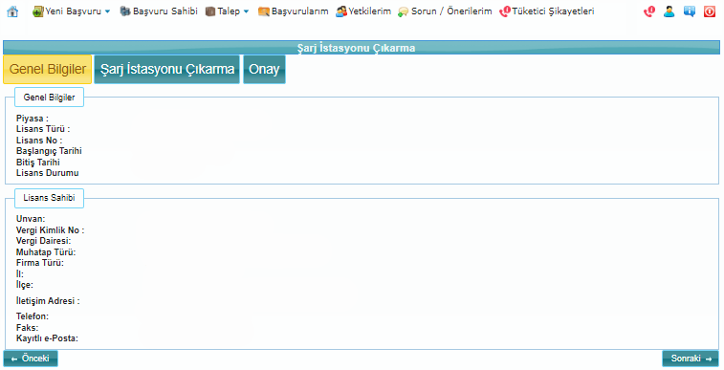

Şarj ağından bir şarj istasyonu çıkarılmak istendiğinde “Şarj İstasyonu Çıkarma” sekmesindeki Mevcut Şarj İstasyonları kısmından ilgili şarj istasyonu  butonu tıklanarak seçilir.

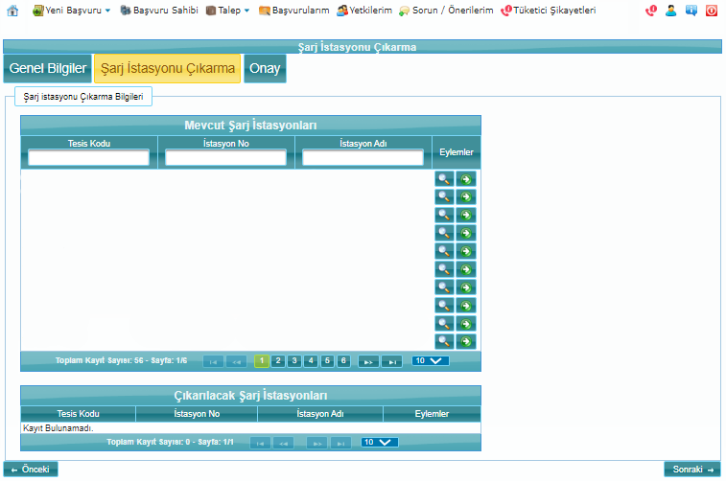

Şarj ağından çıkarılmak istenilen şarj istasyonu Çıkarılacak Şarj İstasyonları kısmında görünecektir. Bu işlem sırasında hatalı şarj istasyon seçimi yapılmışsa Çıkarılacak Şarj İstasyonları kısmından ilgili şarj istasyonu butonu tıklanarak Mevcut Şarj İstasyonları kısmına taşınır.

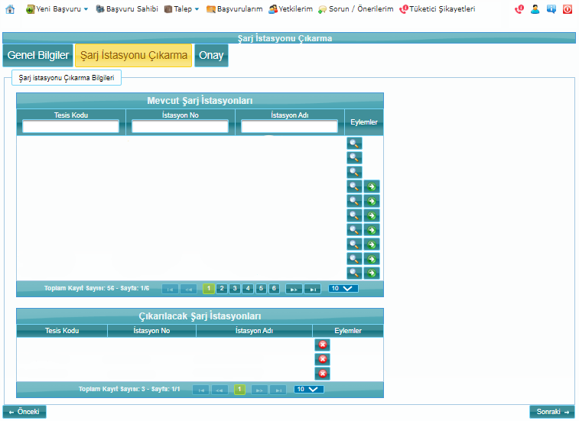

Bu sayfada yer alan butonuyla “Onay” sekmesine geçilir.
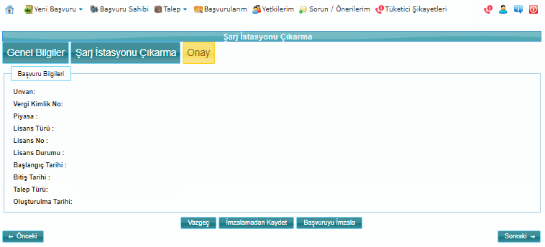

“Onay” sekmesinde, “Vazgeç”, “İmzalamadan Kaydet” ve “Başvuruyu İmzala” butonları yer alır.

“Vazgeç” butonuna tıklanması halinde girilen veriler kaydedilmeksizin ana sayfaya dönülür.

“İmzalamadan kaydet” butonuna tıklanması halinde başvuru daha sonra gerekli değişikliklerin yapılabilmesi için sisteme kaydedilecektir. Söz konusu sayfaya ana sayfada yer alan linkine tıklanarak ulaşılabilmektedir.

“İmzalamadan Kaydet” butonuna basılması halinde; başvuru durumu “Online” olarak görünecektir. Bu başvuru seçilip “Başvuru Düzenle” butonu sayesinde başvuru ile ilgili bilgiler güncellenebilir. “Başvuruyu İmzala” butonu ile de başvuru imzalanıp başvuru aşaması tamamlanabilir. Başvuru tamamlandığında başvuru durumu “İmzalandı” durumuna gelecektir.

“Başvuruyu İmzala” butonuna tıklanması halinde elektronik imza veya mobil imza ile başvuruyu imzalama işlemi gerçekleştirilir.

“Başvuruyu İmzala” butonuna tıklanması halinde aşağıdaki imzalanacak evrakları içeren liste ekrana gelecektir.

Sayfa sonunda yer alan “Elektronik İmza”, “Elektronik İmza(Webstart)” veya “Mobil İmza” butonuna tıklanarak başvuruyu imzalama işlemi gerçekleştirilir. Başvuru imzalandıktan sonra başvuru ile ilgili güncelleme yapılamaz. Başvuru imzalandığında aşağıda yer alan ekran görüntüsü gelecektir.

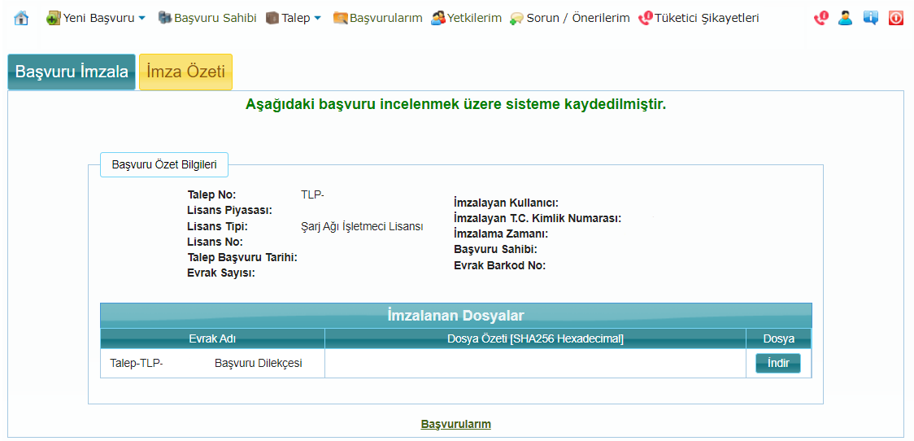

Önemli Not:
Yapılan başvuruların EPDK tarafından işleme alınması için başvurunun mutlaka imzalanmış olması gerekir!

  - Şarj Ağında Bulunan Şarj İstasyonu Bilgilerinin Güncellenmesi İşlemleri

8.3.1. Sabit Türdeki Şarj İstasyonu Bilgilerinin Güncellenmesi İşlemleri
Elektronik başvuru yetkilisi tarafından ilgili lisans seçilir ve kısmından “Şarj İstasyonu Güncelleme Talebi” tıklanır.

Bu sayfada yer alan “Şarj Ağını Güncelleme Başvurusu Koşulları” okunduktan sonra butonuyla “Genel Bilgiler” sekmesine geçilmelidir.

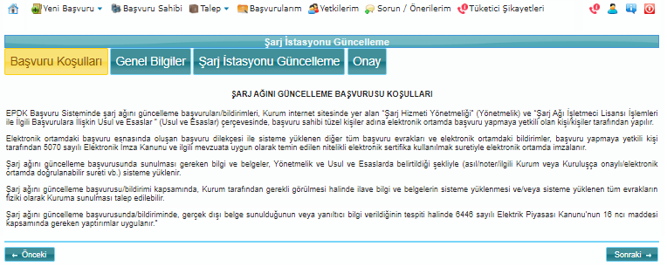

Genel Bilgiler kısmı kontrol edildikten sonra butonuyla “Şarj İstasyonu Güncelleme” sekmesine geçilmelidir.
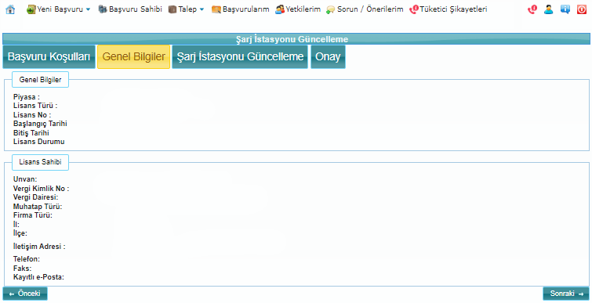
Şarj ağında bulunan şarj istasyonu bilgilerinin güncellenmesi için “Şarj İstasyonu Güncelleme” sekmesinde güncelleme talebine ilişkin gerekçe kısmı doldurulduktan sonra bilgileri değiştirilmek istenilen şarj istasyonu Mevcut Şarj İstasyonları kısmından butonu tıklanarak seçilir.

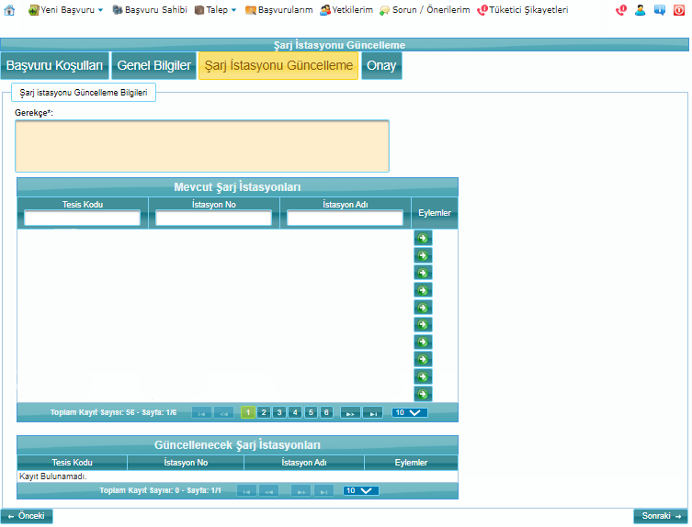

Güncellenmek istenilen şarj istasyonu Güncellenecek Şarj İstasyonları kısmında görünecektir. Bu işlem sırasında hatalı şarj istasyon seçimi yapılmışsa Güncellenecek Şarj İstasyonları kısmından ilgili şarj istasyonu butonu tıklanarak Mevcut Şarj İstasyonları kısmına taşınır.

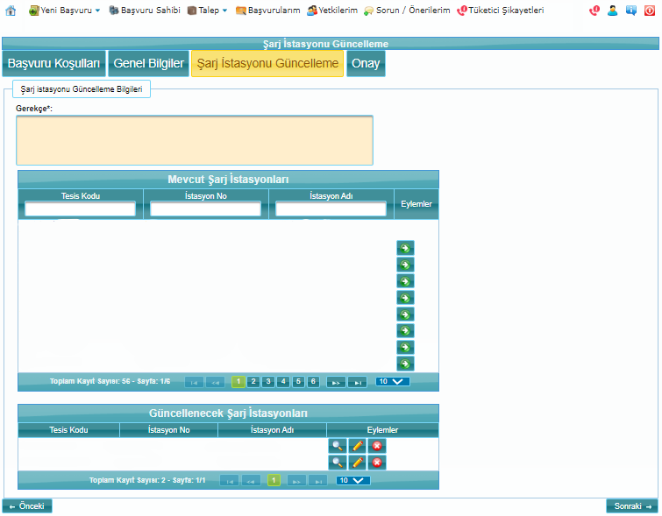

Güncellenecek Şarj İstasyonları kısmında ilgili şarj istasyonu için butonu tıklanarak düzenleme penceresine geçilir.

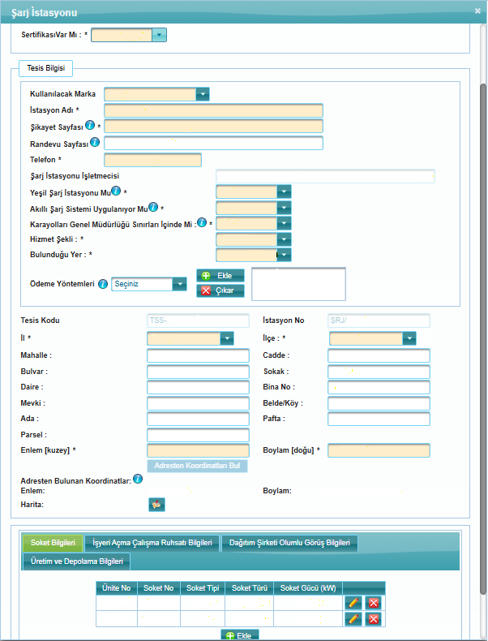

Bu sayfada şarj istasyonuna ilişkin bilgilerin güncellenmesi sonrası butonuyla işlem kaydedilir.

Bu sayfada yer alan butonuyla “Onay” sekmesine geçilir.

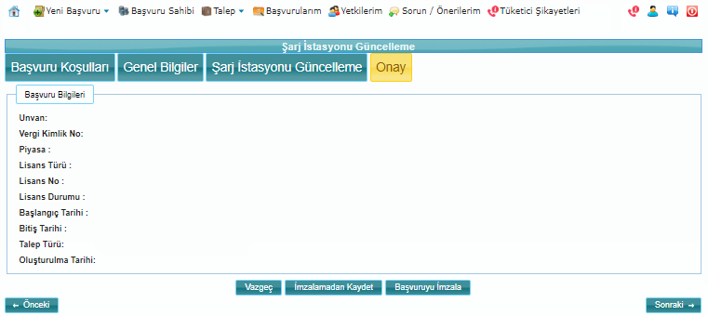

“Onay” sekmesinde, “Vazgeç”, “İmzalamadan Kaydet” ve “Başvuruyu İmzala” butonları yer alır.

“Vazgeç” butonuna tıklanması halinde girilen veriler kaydedilmeksizin ana sayfaya dönülür.

“İmzalamadan kaydet” butonuna tıklanması halinde başvuru daha sonra gerekli değişikliklerin yapılabilmesi için sisteme kaydedilecektir. Söz konusu sayfaya ana sayfada yer alan linkine tıklanarak ulaşılabilmektedir.

“İmzalamadan Kaydet” butonuna basılması halinde; başvuru durumu “Online” olarak görünecektir. Bu başvuru seçilip “Başvuru Düzenle” butonu sayesinde başvuru ile ilgili bilgiler güncellenebilir. “Başvuruyu İmzala” butonu ile de başvuru imzalanıp başvuru aşaması tamamlanabilir. Başvuru tamamlandığında başvuru durumu “İmzalandı” durumuna gelecektir.

“Başvuruyu İmzala” butonuna tıklanması halinde elektronik imza veya mobil imza ile başvuruyu imzalama işlemi gerçekleştirilir.

“Başvuruyu İmzala” butonuna tıklanması halinde aşağıdaki imzalanacak evrakları içeren liste ekrana gelecektir.

Sayfa sonunda yer alan “Elektronik İmza”, “Elektronik İmza(Webstart)” veya “Mobil İmza” butonuna tıklanarak başvuruyu imzalama işlemi gerçekleştirilir. Başvuru imzalandıktan sonra başvuru ile ilgili güncelleme yapılamaz. Başvuru imzalandığında aşağıda yer alan ekran görüntüsü gelecektir.

Önemli Not:
Yapılan başvuruların EPDK tarafından işleme alınması için başvurunun mutlaka imzalanmış olması gerekir!

8.3.2. Mobil Türdeki Şarj İstasyonu Bilgilerinin Güncellenmesi İşlemleri
Elektronik başvuru yetkilisi tarafından ilgili lisans seçilir ve kısmından “Şarj İstasyonu Güncelleme Talebi” tıklanır.

Bu sayfada yer alan “Şarj Ağını Güncelleme Başvurusu Koşulları” okunduktan sonra butonuyla “Genel Bilgiler” sekmesine geçilmelidir.

Genel Bilgiler kısmı kontrol edildikten sonra butonuyla “Şarj İstasyonu Güncelleme” sekmesine geçilmelidir.

Şarj ağında bulunan şarj istasyonu bilgilerinin güncellenmesi için “Şarj İstasyonu Güncelleme” sekmesinde güncelleme talebine ilişkin gerekçe kısmı doldurulduktan sonra bilgileri değiştirilmek istenilen şarj istasyonu Mevcut Şarj İstasyonları kısmından butonu tıklanarak seçilir.

Güncellenmek istenilen şarj istasyonu Güncellenecek Şarj İstasyonları kısmında görünecektir. Bu işlem sırasında hatalı şarj istasyon seçimi yapılmışsa Güncellenecek Şarj İstasyonları kısmından ilgili şarj istasyonu butonu tıklanarak Mevcut Şarj İstasyonları kısmına taşınır.

Güncellenecek Şarj İstasyonları kısmında ilgili şarj istasyonu için butonu tıklanarak düzenleme penceresine geçilir.

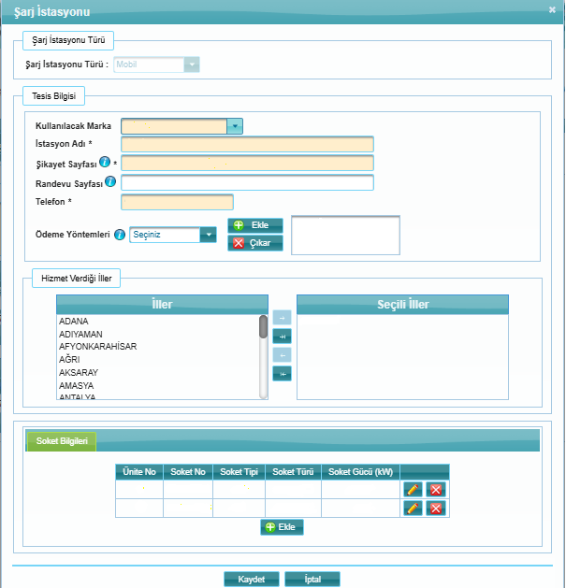
Bu sayfada şarj istasyonuna ilişkin bilgilerin güncellenmesi sonrası butonuyla işlem kaydedilir.

Bu sayfada yer alan butonuyla “Onay” sekmesine geçilir.

“Onay” sekmesinde, “Vazgeç”, “İmzalamadan Kaydet” ve “Başvuruyu İmzala” butonları yer alır.

“Vazgeç” butonuna tıklanması halinde girilen veriler kaydedilmeksizin ana sayfaya dönülür.

“İmzalamadan kaydet” butonuna tıklanması halinde başvuru daha sonra gerekli değişikliklerin yapılabilmesi için sisteme kaydedilecektir. Söz konusu sayfaya ana sayfada yer alan linkine tıklanarak ulaşılabilmektedir.

“İmzalamadan Kaydet” butonuna basılması halinde; başvuru durumu “Online” olarak görünecektir. Bu başvuru seçilip “Başvuru Düzenle” butonu sayesinde başvuru ile ilgili bilgiler güncellenebilir. “Başvuruyu İmzala” butonu ile de başvuru imzalanıp başvuru aşaması tamamlanabilir. Başvuru tamamlandığında başvuru durumu “İmzalandı” durumuna gelecektir.

“Başvuruyu İmzala” butonuna tıklanması halinde elektronik imza veya mobil imza ile başvuruyu imzalama işlemi gerçekleştirilir.

“Başvuruyu İmzala” butonuna tıklanması halinde aşağıdaki imzalanacak evrakları içeren liste ekrana gelecektir.

Sayfa sonunda yer alan “Elektronik İmza”, “Elektronik İmza(Webstart)” veya “Mobil İmza” butonuna tıklanarak başvuruyu imzalama işlemi gerçekleştirilir. Başvuru imzalandıktan sonra başvuru ile ilgili güncelleme yapılamaz. Başvuru imzalandığında aşağıda yer alan ekran görüntüsü gelecektir.

Önemli Not:
Yapılan başvuruların EPDK tarafından işleme alınması için başvurunun mutlaka imzalanmış olması gerekir!

  - Şarj İstasyonu Devretme ve Devralma İşlemleri
Bir şarj istasyonunun mevcutta bulunduğu şarj ağından çıkarılarak başka bir şarj ağına eklenmek istendiği durumda ilk olarak şarj istasyonunun mevcutta bulunduğu şarj ağının sahibi tüzel kişinin elektronik başvuru yetkilisi tarafından devretme talebi oluşturulmalıdır. Devretme talebi sistemde onaylandıktan sonra ilgili şarj istasyonunu kendi şarj ağına eklemek isteyen tüzel kişinin elektronik başvuru yetkilisi tarafından devralma talebi oluşturulmalıdır. Devralma talebi sistemden onaylandıktan sonra ilgili şarj istasyonunun devretme ve devralma işlemi tamamlanacaktır.

    - Şarj İstasyonu Devretme İşlemi
Elektronik başvuru yetkilisi tarafından ilgili lisans seçilir ve kısmından “Şarj İstasyonu Devretme Talebi” tıklanır.

Bu sayfada yer alan bilgiler kontrol edildikten sonra butonuyla “Şarj İstasyonu Devretme” sekmesine geçilmelidir.

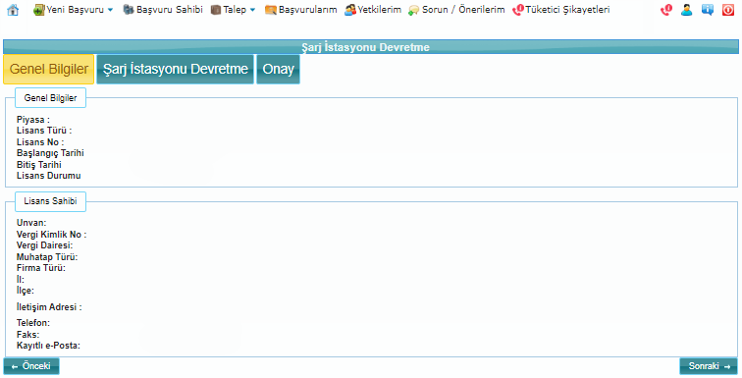

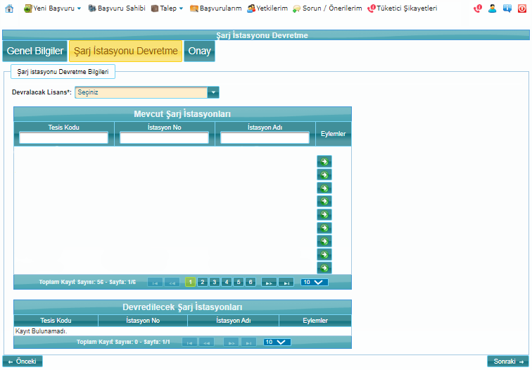

Bu sayfada şarj istasyonunu devralacak lisans sahibi tüzel kişi seçilerek Mevcut Şarj İstasyonları kısmından devredilmek istenilen şarj istasyonu butonu tıklanarak seçilir.

Devredilmek istenilen şarj istasyonu Devredilecek Şarj İstasyonları kısmında görünecektir. Bu işlem sırasında hatalı şarj istasyon seçimi yapılmışsa Devredilecek Şarj İstasyonları kısmından ilgili şarj istasyonu butonu tıklanarak Mevcut Şarj İstasyonları kısmına taşınır.

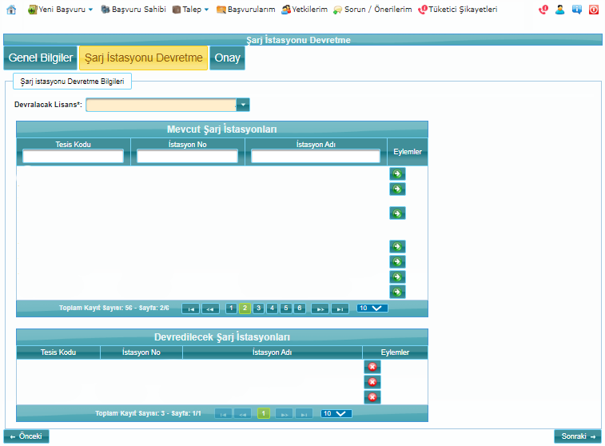

Bu sayfada yer alan butonuyla “Onay” sekmesine geçilir.

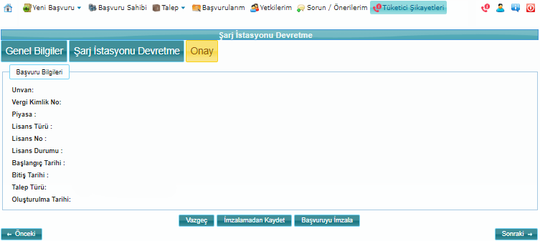

“Onay” sekmesinde, “Vazgeç”, “İmzalamadan Kaydet” ve “Başvuruyu İmzala” butonları yer alır.

“Vazgeç” butonuna tıklanması halinde girilen veriler kaydedilmeksizin ana sayfaya dönülür.

“İmzalamadan kaydet” butonuna tıklanması halinde başvuru daha sonra gerekli değişikliklerin yapılabilmesi için sisteme kaydedilecektir. Söz konusu sayfaya ana sayfada yer alan linkine tıklanarak ulaşılabilmektedir.

“İmzalamadan Kaydet” butonuna basılması halinde; başvuru durumu “Online” olarak görünecektir. Bu başvuru seçilip “Başvuru Düzenle” butonu sayesinde başvuru ile ilgili bilgiler güncellenebilir. “Başvuruyu İmzala” butonu ile de başvuru imzalanıp başvuru aşaması tamamlanabilir. Başvuru tamamlandığında başvuru durumu “İmzalandı” durumuna gelecektir.

“Başvuruyu İmzala” butonuna tıklanması halinde elektronik imza veya mobil imza ile başvuruyu imzalama işlemi gerçekleştirilir.

“Başvuruyu İmzala” butonuna tıklanması halinde aşağıdaki imzalanacak evrakları içeren liste ekrana gelecektir.

Sayfa sonunda yer alan “Elektronik İmza”, “Elektronik İmza(Webstart)” veya “Mobil İmza” butonuna tıklanarak başvuruyu imzalama işlemi gerçekleştirilir. Başvuru imzalandıktan sonra başvuru ile ilgili güncelleme yapılamaz. Başvuru imzalandığında aşağıda yer alan ekran görüntüsü gelecektir.

Önemli Not:
Yapılan başvuruların EPDK tarafından işleme alınması için başvurunun mutlaka imzalanmış olması gerekir!

    - Şarj İstasyonu Devralma İşlemi
Elektronik başvuru yetkilisi tarafından ilgili lisans seçilir ve kısmından “Şarj İstasyonu Devralma Talebi” tıklanır.

Bu sayfada yer alan bilgiler kontrol edildikten sonra butonuyla “Şarj İstasyonu Devralma” sekmesine geçilmelidir.

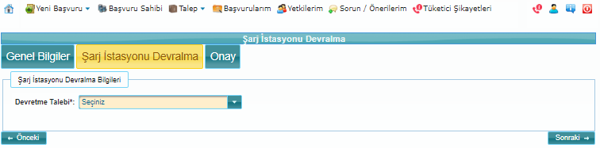

Bu sayfada Devretme Talebi seçilip gelen sayfada Eylemler kısmındaki butonu aracılığıyla ilgili şarj istasyonuna ilişkin bilgiler kontrol edilerek gerekli düzeltmeler yapılmalıdır.

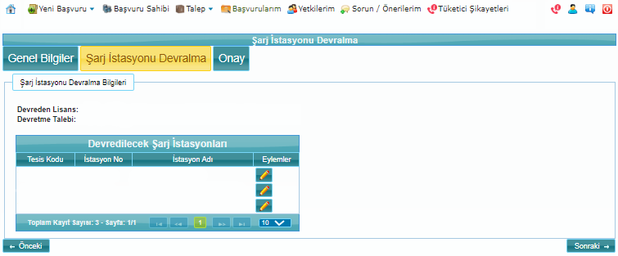

Aşağıda örnek ekran görüntüsü bulunan açılır pencerede yer alan bilgiler kontrol edilerek gerekli düzeltmeler yapıldıktan sonra butonu tıklanır.

Bu sayfada yer alan butonuyla “Onay” sekmesine geçilir.

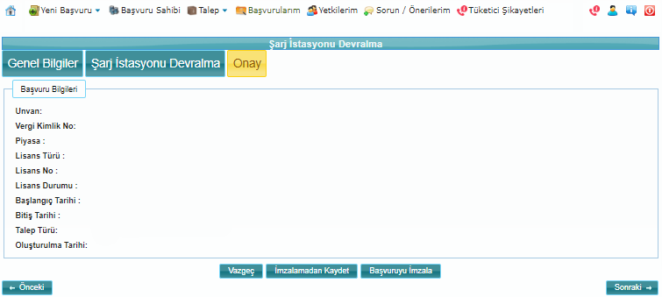

“Onay” sekmesinde, “Vazgeç”, “İmzalamadan Kaydet” ve “Başvuruyu İmzala” butonları yer alır.

“Vazgeç” butonuna tıklanması halinde girilen veriler kaydedilmeksizin ana sayfaya dönülür.

“İmzalamadan kaydet” butonuna tıklanması halinde başvuru daha sonra gerekli değişikliklerin yapılabilmesi için sisteme kaydedilecektir. Söz konusu sayfaya ana sayfada yer alan linkine tıklanarak ulaşılabilmektedir.

“İmzalamadan Kaydet” butonuna basılması halinde; başvuru durumu “Online” olarak görünecektir. Bu başvuru seçilip “Başvuru Düzenle” butonu sayesinde başvuru ile ilgili bilgiler güncellenebilir. “Başvuruyu İmzala” butonu ile de başvuru imzalanıp başvuru aşaması tamamlanabilir. Başvuru tamamlandığında başvuru durumu “İmzalandı” durumuna gelecektir.

“Başvuruyu İmzala” butonuna tıklanması halinde elektronik imza veya mobil imza ile başvuruyu imzalama işlemi gerçekleştirilir.

“Başvuruyu İmzala” butonuna tıklanması halinde aşağıdaki imzalanacak evrakları içeren liste ekrana gelecektir.

Sayfa sonunda yer alan “Elektronik İmza”, “Elektronik İmza(Webstart)” veya “Mobil İmza” butonuna tıklanarak başvuruyu imzalama işlemi gerçekleştirilir. Başvuru imzalandıktan sonra başvuru ile ilgili güncelleme yapılamaz. Başvuru imzalandığında aşağıda yer alan ekran görüntüsü gelecektir.

Önemli Not:
Yapılan başvuruların EPDK tarafından işleme alınması için başvurunun mutlaka imzalanmış olması gerekir!

Eksik Evrak Yükleme İşlemleri

EPDK Başvuru Sistemi üzerinden yapılan başvuruların işleme alınması için başvurunun mutlaka elektronik imza veya mobil imza ile imzalanmış olması gerekmektedir. İşleme alınmış başvurular ile ilgili olarak Kurumca yapılan evrak incelemesi neticesinde, eksik ve/veya gereğine uygun düzenlenmeyen evrakların bulunduğunun tespit edilmesi halinde söz konusu başvuru için “Onay Durumu” kısmı “Eksik Evrak Bekleniyor” şeklinde uyarı verecektir.

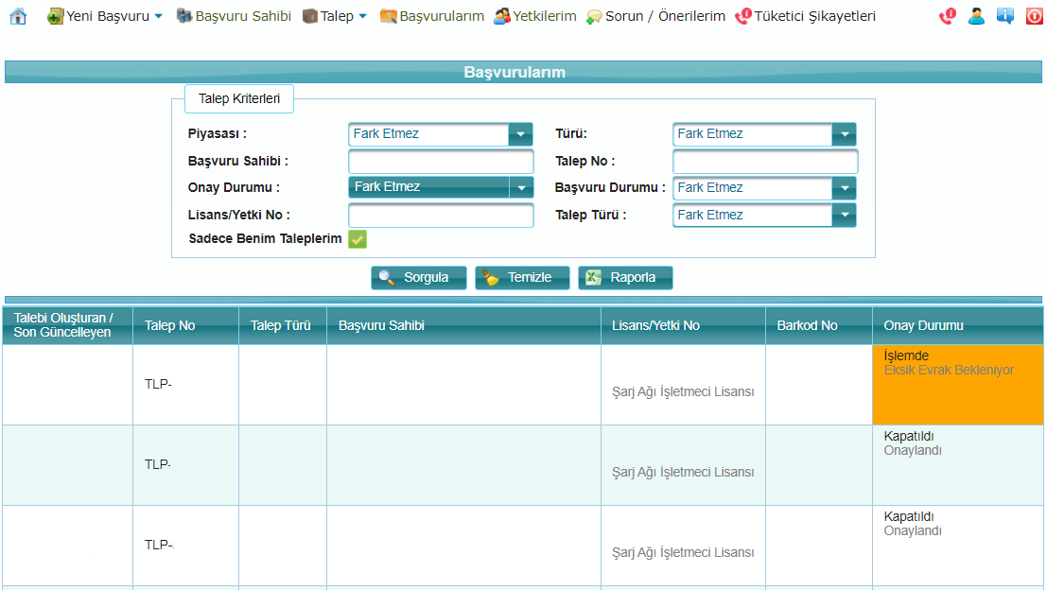

Uyarı veren başvurunun seçilmesi halinde butonu aktif hale gelecektir.

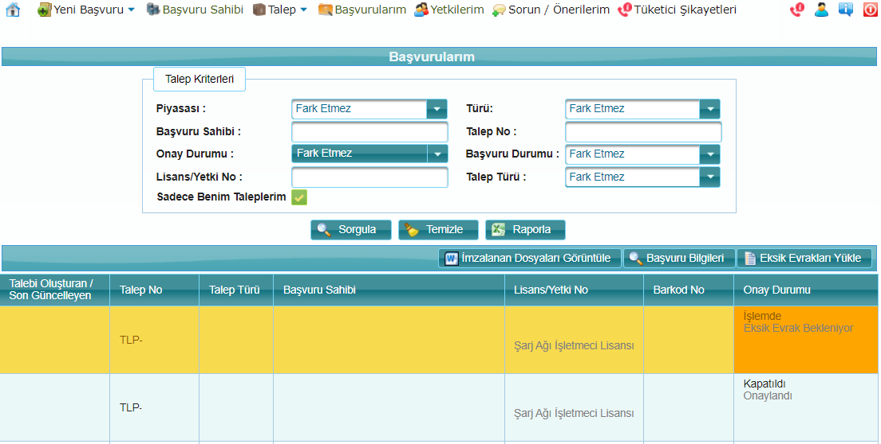

butonu tıklandığında eksik evraklara ilişkin “Doküman Listesi” sekmesi ekranına ulaşılır. Bu sayfada ilgili eksik evrağa ilişkin tespitler “EPDK Değerlendirme” kısmında başvuruyu yapan tüzel kişiye bildirilecektir.
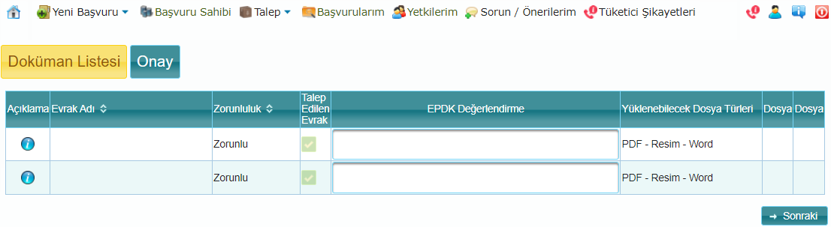
İlgili evrağın seçilmesi halinde butonu aktif hale gelecek olup sisteme yeniden EPDK tarafından talep edilmiş olan evrak yüklenebilecektir.

butonu aracılığıyla, ilk başvuruda Kuruma sunulan evrak görüntülenebilmektedir.

Dokümanlar “Yüklenebilecek Dosya Türleri”ne uygun formatta yüklendikten sonra butonuna tıklanarak “Onay” sekmesine geçilir.
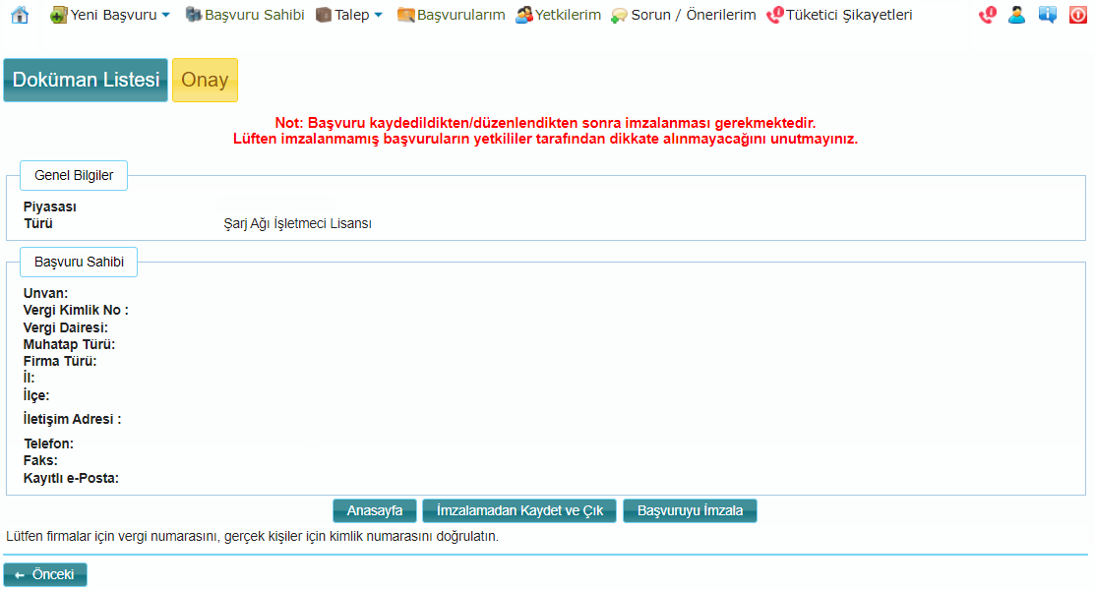

“Onay” sekmesinde, “Anasayfa”, “İmzalamadan Kaydet” ve “Başvuruyu İmzala” butonları yer alır.

“Anasayfa” butonuna tıklanması halinde girilen veriler kaydedilmeksizin ana sayfaya dönülür.

“İmzalamadan kaydet” butonuna tıklanması halinde başvuru daha sonra gerekli değişikliklerin yapılabilmesi için sisteme kaydedilecektir. Söz konusu sayfaya ana sayfada yer alan sekmesine tıklanarak ulaşılabilmektedir.

“Başvuruyu İmzala” butonuna tıklanması halinde elektronik imza veya mobil imza ile başvuruyu imzalama işlemi gerçekleştirilir.

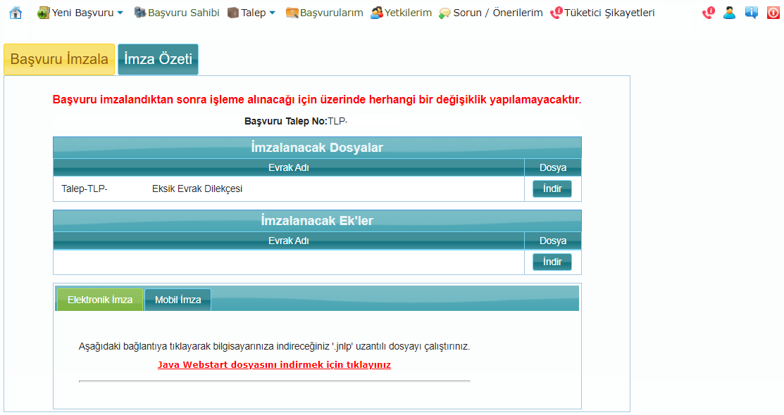

“Başvuruyu İmzala” butonuna tıklanarak elektronik imza veya mobil imza ile başvuruyu imzalama işlemi gerçekleştirilir. Yapılmış olan başvuru imzalandıktan sonra EPDK tarafından işleme alınabilecektir. Başvuru imzalandıktan sonra başvuru bilgilerinde herhangi bir değişiklik yapılamayacaktır.

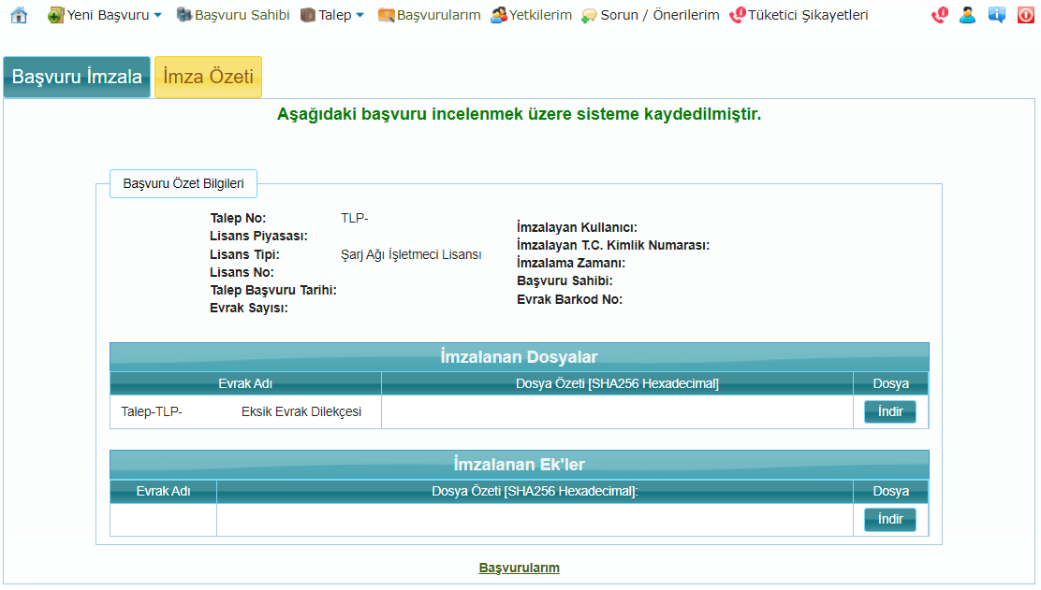

İmzalanan başvuruya barkod numarası sistem tarafından verilecek olup “Başvurularım” linkine veya ana sayfadaki butonuna tıklanması halinde aşağıdaki ekran görüntüsü gelecektir. Bu sayfada daha önceden yapılmış olan başvurular ve başvuruların durumları listelenmektedir.

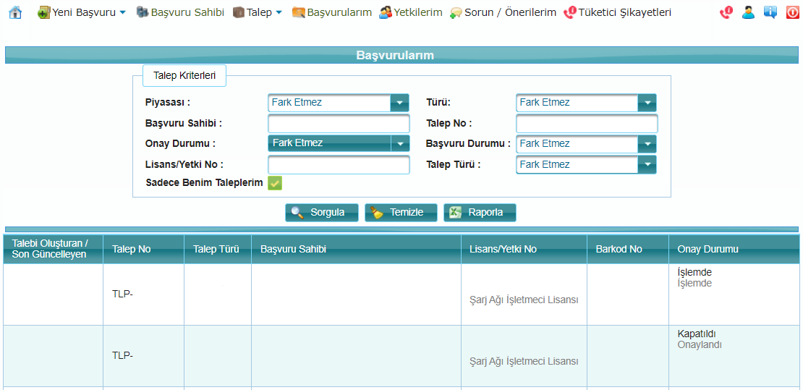

Önemli Not:
Yapılan başvuruların EPDK tarafından işleme alınması için başvurunun mutlaka imzalanmış olması gerekir!

Tadil Başvuru İşlemleri (“Talep” Sekmesi)

Tadil talep başvurusu, EPDK başvuru sistemine giriş yaptıktan sonra çıkan ekrandaki “Talep” sekmesinde yer alan “Şarj Ağı İşletmeci Lisansı İşlemleri” kısmından yapılmaktadır.

EPDK Başvuru Sistemi üzerinden yapılacak tadil başvurularının, “Şarj Ağı İşletmeci Lisansı İşlemleri ile İlgili Başvurulara İlişkin Usul ve Esaslar”ın (https://www.epdk.gov.tr/Detay/Icerik/3-0-208-1040/usul-ve-esaslarenerji-donusum-dairesi) Ek-4: “Şarj ağı işletmeci lisansı tadili başvuruları ile birleşme, bölünme ve bildirimlerde sunulması gereken bilgi ve belgeler listesi”nin detaylarında yer verildiği şekilde söz konusu bilgi ve belgelerle uyumlu bir şekilde gerçekleştirilmesi gerekmektedir.

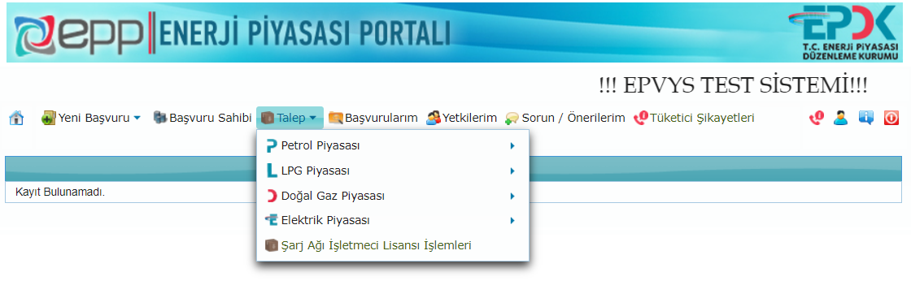

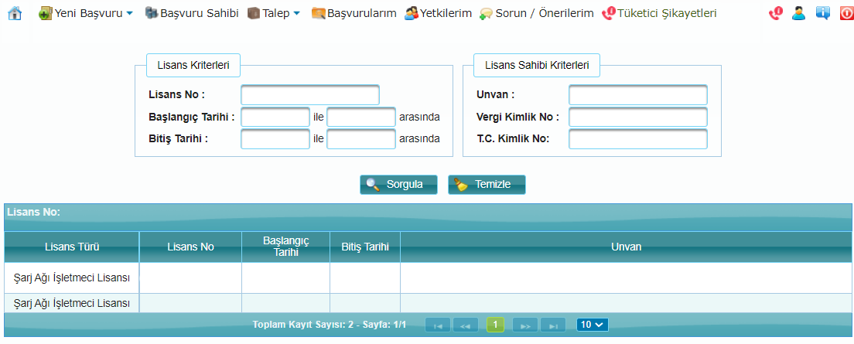

“Marka Tescil Belgesi”ne İlişkin Tadil İşlemleri
Elektronik başvuru yetkilisi tarafından ilgili lisans seçilir ve kısmından “Tadil Talebi” tıklanır.

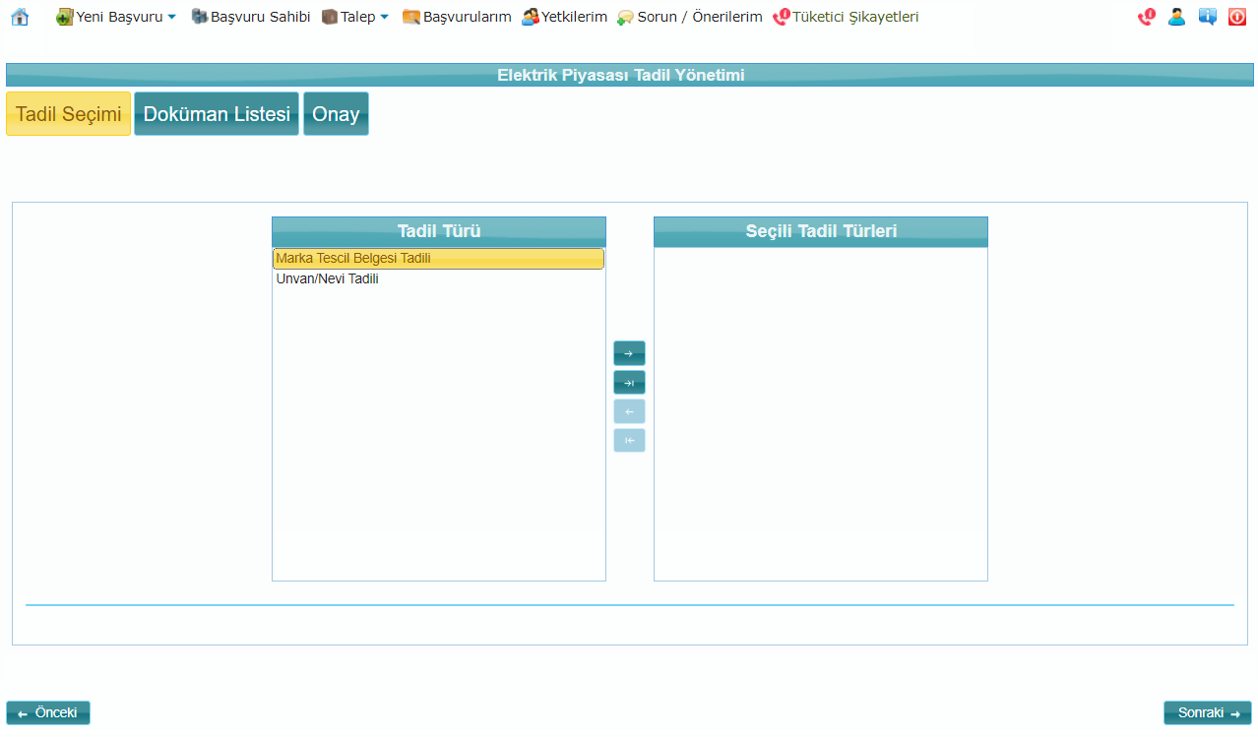

Bu sayfada yer alan “Marka Tescil Belgesi Tadili” seçilerek sonra butonuyla “Seçili Tadil Türleri” kısmına taşınmalıdır.

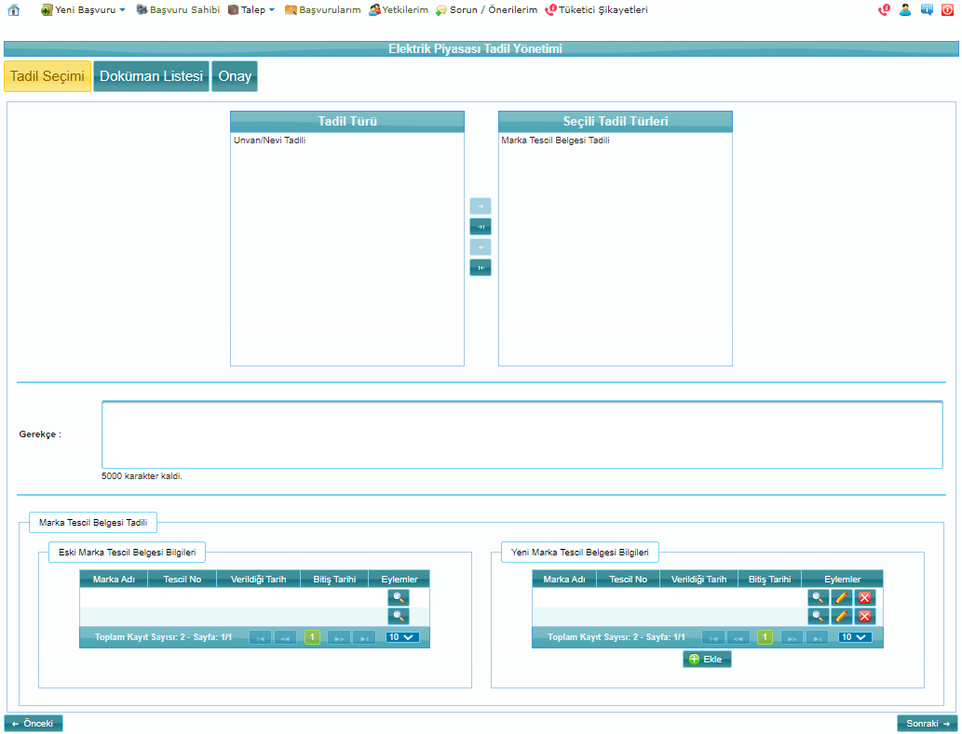

Tadil talebine ilişkin “Gerekçe” kısmı doldurulduktan sonra aşağıdaki işlemler gerçekleştirilebilir.

Marka Tescil Belgesine İlişkin Bilgilerin Görüntülenmesi
Marka Tescil Belgesine ilişkin bilgilerinin görüntülenmesi için butonu tıklanır.

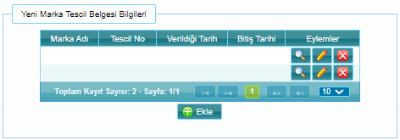
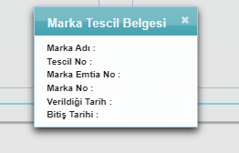

Marka Tescil Belgesine İlişkin Bilgilerin Düzenlenmesi
Talebe ilişkin “Gerekçe” kısmı doldurulduktan sonra Marka Tescil Belgesine ilişkin bilgilerinin düzenlenmesi için butonu tıklanır. İlgili alanlarda güncellemeler yapıldıktan sonra butonu tıklanarak bilgiler kaydedilir.

Not: Korunma süresi uzatılan marka tescil belgelerine ilişkin bitiş tarihleri de bu kısımdan düzenlenecektir.

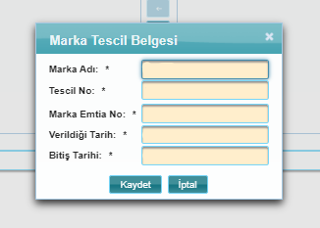

Bu işlemden sonra butonuyla “Doküman Listesi” sekmesine geçilir.

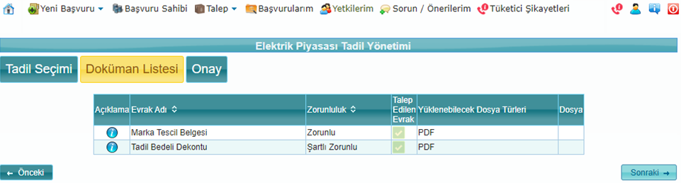
Bu sayfada butonu ile Marka Tescil Belgesi ve Tadil Bedeli Dekontuna ilişkin belgeler sisteme yüklenir. Mevcut marka tescil belgesinin korunma süresinin uzatılması durumunda yalnızca marka tescil belgesi sisteme yüklenir.

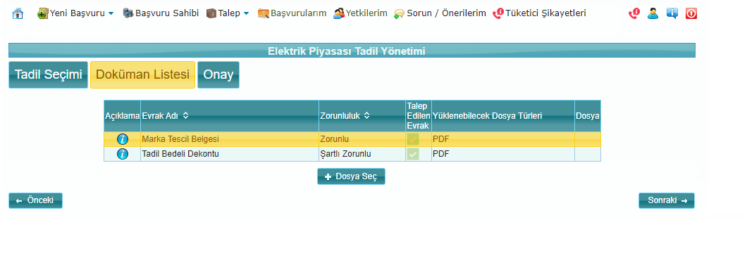
İlgili belgeler sisteme yüklenip butonuyla “Onay” sekmesine geçilir.

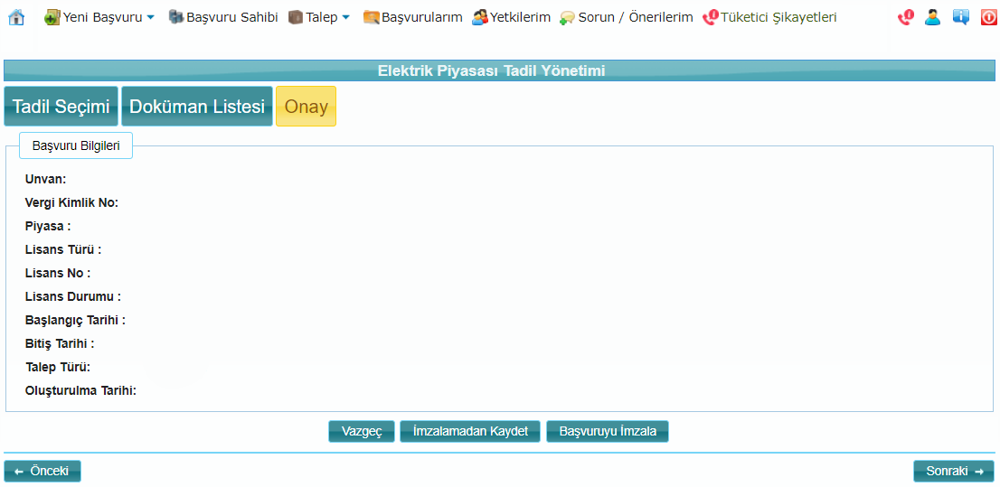

“Onay” sekmesinde, “Vazgeç”, “İmzalamadan Kaydet” ve “Başvuruyu İmzala” butonları yer alır.

“Vazgeç” butonuna tıklanması halinde girilen veriler kaydedilmeksizin ana sayfaya dönülür.

“İmzalamadan kaydet” butonuna tıklanması halinde başvuru daha sonra gerekli değişikliklerin yapılabilmesi için sisteme kaydedilecektir. Söz konusu sayfaya ana sayfada yer alan linkine tıklanarak ulaşılabilmektedir.

“İmzalamadan Kaydet” butonuna basılması halinde; başvuru durumu “Online” olarak görünecektir. Bu başvuru seçilip “Başvuru Düzenle” butonu sayesinde başvuru ile ilgili bilgiler güncellenebilir. “Başvuruyu İmzala” butonu ile de başvuru imzalanıp başvuru aşaması tamamlanabilir. Başvuru tamamlandığında başvuru durumu “İmzalandı” durumuna gelecektir.

“Başvuruyu İmzala” butonuna tıklanması halinde elektronik imza veya mobil imza ile başvuruyu imzalama işlemi gerçekleştirilir.

“Başvuruyu İmzala” butonuna tıklanması halinde aşağıdaki imzalanacak evrakları içeren liste ekrana gelecektir.

Sayfa sonunda yer alan “Elektronik İmza”, “Elektronik İmza(Webstart)” veya “Mobil İmza” butonuna tıklanarak başvuruyu imzalama işlemi gerçekleştirilir. Başvuru imzalandıktan sonra başvuru ile ilgili güncelleme yapılamaz. Başvuru imzalandığında aşağıda yer alan ekran görüntüsü gelecektir.

Önemli Not:
Yapılan başvuruların EPDK tarafından işleme alınması için başvurunun mutlaka imzalanmış olması gerekir!

Marka Tescil Belgesinin Silinmesi
Talebe ilişkin “Gerekçe” kısmı doldurulduktan sonra Marka Tescil Belgesini silmek için butonu tıklanır.

Bu işlemden sonra butonuyla “Doküman Listesi” sekmesine geçilir.

Bu sayfada butonu ile Marka Tescil Belgesi ve Tadil Bedeli Dekontuna ilişkin belgeler sisteme yüklenir.

İlgili belgeler sisteme yüklenip butonuyla “Onay” sekmesine geçilir.

“Onay” sekmesinde, “Vazgeç”, “İmzalamadan Kaydet” ve “Başvuruyu İmzala” butonları yer alır.

“Vazgeç” butonuna tıklanması halinde girilen veriler kaydedilmeksizin ana sayfaya dönülür.

“İmzalamadan kaydet” butonuna tıklanması halinde başvuru daha sonra gerekli değişikliklerin yapılabilmesi için sisteme kaydedilecektir. Söz konusu sayfaya ana sayfada yer alan linkine tıklanarak ulaşılabilmektedir.

“İmzalamadan Kaydet” butonuna basılması halinde; başvuru durumu “Online” olarak görünecektir. Bu başvuru seçilip “Başvuru Düzenle” butonu sayesinde başvuru ile ilgili bilgiler güncellenebilir. “Başvuruyu İmzala” butonu ile de başvuru imzalanıp başvuru aşaması tamamlanabilir. Başvuru tamamlandığında başvuru durumu “İmzalandı” durumuna gelecektir.

“Başvuruyu İmzala” butonuna tıklanması halinde elektronik imza veya mobil imza ile başvuruyu imzalama işlemi gerçekleştirilir.

“Başvuruyu İmzala” butonuna tıklanması halinde aşağıdaki imzalanacak evrakları içeren liste ekrana gelecektir.

Sayfa sonunda yer alan “Elektronik İmza”, “Elektronik İmza(Webstart)” veya “Mobil İmza” butonuna tıklanarak başvuruyu imzalama işlemi gerçekleştirilir. Başvuru imzalandıktan sonra başvuru ile ilgili güncelleme yapılamaz. Başvuru imzalandığında aşağıda yer alan ekran görüntüsü gelecektir.

Önemli Not:
Yapılan başvuruların EPDK tarafından işleme alınması için başvurunun mutlaka imzalanmış olması gerekir!

Yeni Bir Marka Tescil Belgesinin Eklenmesi
Talebe ilişkin “Gerekçe” kısmı doldurulur. Daha sonra eklenmek istenilen Marka Tescil Belgesi için butonu tıklandıktan sonra gelen ekranda ilgili bilgiler doldurulup butonu tıklanarak bilgiler kaydedilir.

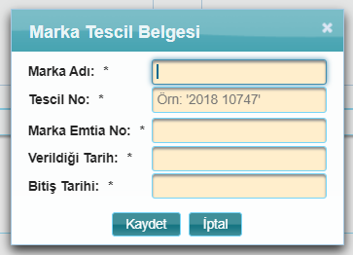

Bu işlemden sonra butonuyla “Doküman Listesi” sekmesine geçilir.

Bu sayfada butonu ile Marka Tescil Belgesi ve Tadil Bedeli Dekontuna ilişkin belgeler sisteme yüklenir.

İlgili belgeler sisteme yüklenip butonuyla “Onay” sekmesine geçilir.

“Onay” sekmesinde, “Vazgeç”, “İmzalamadan Kaydet” ve “Başvuruyu İmzala” butonları yer alır.

“Vazgeç” butonuna tıklanması halinde girilen veriler kaydedilmeksizin ana sayfaya dönülür.

“İmzalamadan kaydet” butonuna tıklanması halinde başvuru daha sonra gerekli değişikliklerin yapılabilmesi için sisteme kaydedilecektir. Söz konusu sayfaya ana sayfada yer alan linkine tıklanarak ulaşılabilmektedir.

“İmzalamadan Kaydet” butonuna basılması halinde; başvuru durumu “Online” olarak görünecektir. Bu başvuru seçilip “Başvuru Düzenle” butonu sayesinde başvuru ile ilgili bilgiler güncellenebilir. “Başvuruyu İmzala” butonu ile de başvuru imzalanıp başvuru aşaması tamamlanabilir. Başvuru tamamlandığında başvuru durumu “İmzalandı” durumuna gelecektir.

“Başvuruyu İmzala” butonuna tıklanması halinde elektronik imza veya mobil imza ile başvuruyu imzalama işlemi gerçekleştirilir.

“Başvuruyu İmzala” butonuna tıklanması halinde aşağıdaki imzalanacak evrakları içeren liste ekrana gelecektir.

Sayfa sonunda yer alan “Elektronik İmza”, “Elektronik İmza(Webstart)” veya “Mobil İmza” butonuna tıklanarak başvuruyu imzalama işlemi gerçekleştirilir. Başvuru imzalandıktan sonra başvuru ile ilgili güncelleme yapılamaz. Başvuru imzalandığında aşağıda yer alan ekran görüntüsü gelecektir.

Önemli Not:
Yapılan başvuruların EPDK tarafından işleme alınması için başvurunun mutlaka imzalanmış olması gerekir!

Marka Tescil Belgesinin Silinmesi ve Yeni Bir Marka Tescil Belgesinin Eklenmesi İşlemlerine İlişkin Aynı Anda Talep Oluşturulması
Talebe ilişkin “Gerekçe” kısmı doldurulduktan sonra silinmek istenilen Marka Tescil Belgesi için butonu tıklanır. Daha sonra eklenmek istenilen Marka Tescil Belgesi için butonu tıklandıktan sonra gelen ekranda ilgili bilgiler doldurulup butonu tıklanarak bilgiler kaydedilir.

Bu işlemden sonra butonuyla “Doküman Listesi” sekmesine geçilir.

Bu sayfada butonu ile Marka Tescil Belgesi ve Tadil Bedeli Dekontuna ilişkin belgeler sisteme yüklenir.

İlgili belgeler sisteme yüklenip butonuyla “Onay” sekmesine geçilir.

“Onay” sekmesinde, “Vazgeç”, “İmzalamadan Kaydet” ve “Başvuruyu İmzala” butonları yer alır.

“Vazgeç” butonuna tıklanması halinde girilen veriler kaydedilmeksizin ana sayfaya dönülür.

“İmzalamadan kaydet” butonuna tıklanması halinde başvuru daha sonra gerekli değişikliklerin yapılabilmesi için sisteme kaydedilecektir. Söz konusu sayfaya ana sayfada yer alan linkine tıklanarak ulaşılabilmektedir.

“İmzalamadan Kaydet” butonuna basılması halinde; başvuru durumu “Online” olarak görünecektir. Bu başvuru seçilip “Başvuru Düzenle” butonu sayesinde başvuru ile ilgili bilgiler güncellenebilir. “Başvuruyu İmzala” butonu ile de başvuru imzalanıp başvuru aşaması tamamlanabilir. Başvuru tamamlandığında başvuru durumu “İmzalandı” durumuna gelecektir.

“Başvuruyu İmzala” butonuna tıklanması halinde elektronik imza veya mobil imza ile başvuruyu imzalama işlemi gerçekleştirilir.

“Başvuruyu İmzala” butonuna tıklanması halinde aşağıdaki imzalanacak evrakları içeren liste ekrana gelecektir.

Sayfa sonunda yer alan “Elektronik İmza”, “Elektronik İmza(Webstart)” veya “Mobil İmza” butonuna tıklanarak başvuruyu imzalama işlemi gerçekleştirilir. Başvuru imzalandıktan sonra başvuru ile ilgili güncelleme yapılamaz. Başvuru imzalandığında aşağıda yer alan ekran görüntüsü gelecektir.

Önemli Not:
Yapılan başvuruların EPDK tarafından işleme alınması için başvurunun mutlaka imzalanmış olması gerekir!

“Unvan/Nevi” Tadil İşlemi
Elektronik başvuru yetkilisi tarafından ilgili lisans seçilir ve kısmından “Tadil Talebi” tıklanır.

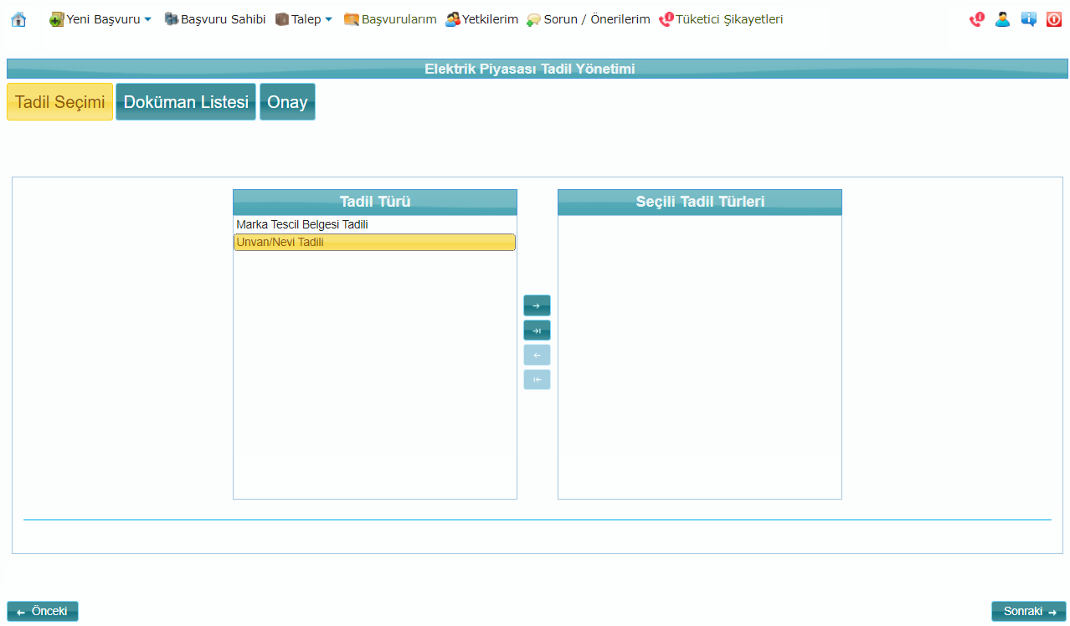

Bu sayfada yer alan “Unvan/Nevi Tadili” seçilerek sonra butonuyla “Seçili Tadil Türleri” kısmına taşınmalıdır.

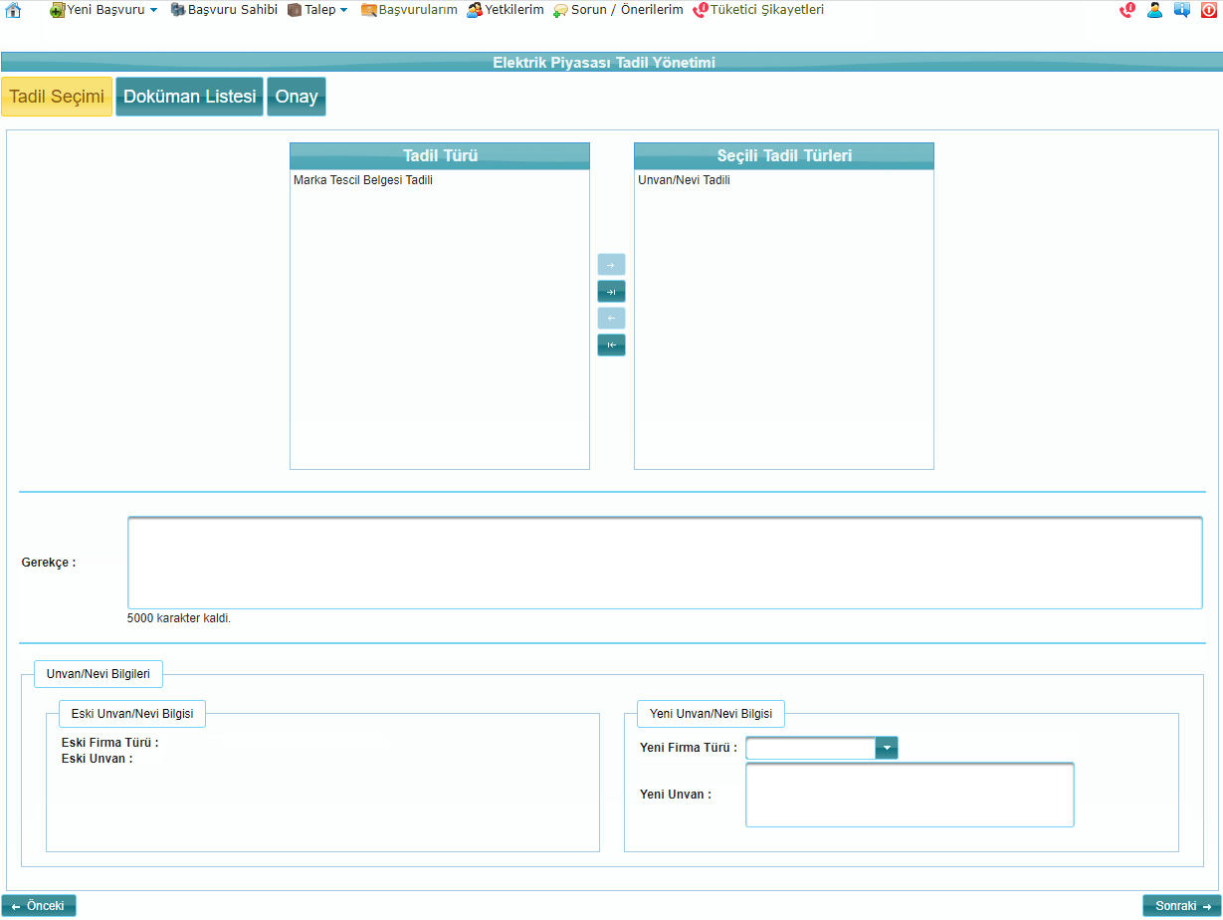

Tadil talebine ilişkin “Gerekçe” kısmı doldurulduktan sonra “Yeni Unvan/Nevi Bilgisi” kısmına ilgili bilgiler girilip bu sayfada yer alan butonuyla “Doküman Listesi” sekmesine geçilir.

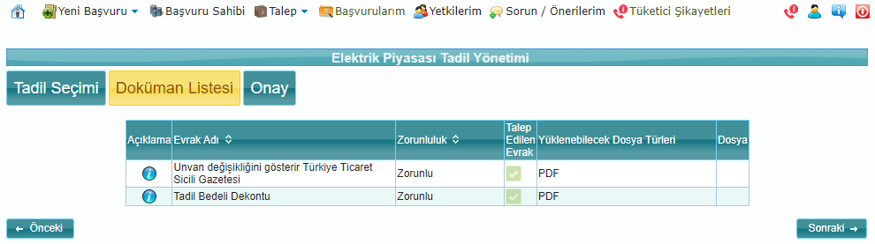

Bu sayfada butonu ile Unvan değişikliğini gösterir Ticaret Sicil Gazetesi ve Tadil Bedeli Dekontuna ilişkin belgeler sisteme yüklenir.

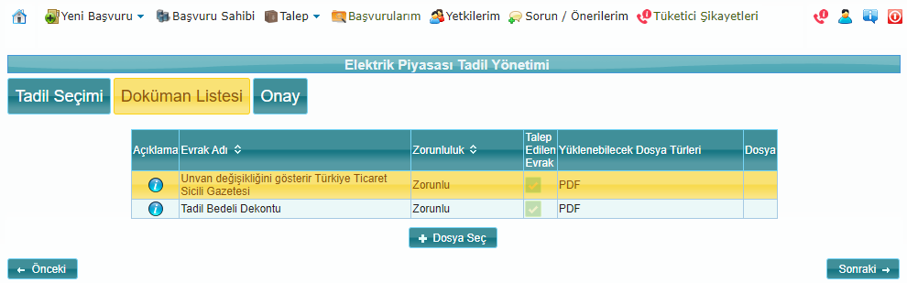

İlgili belgeler sisteme yüklenip butonuyla “Onay” sekmesine geçilir.

“Onay” sekmesinde, “Vazgeç”, “İmzalamadan Kaydet” ve “Başvuruyu İmzala” butonları yer alır.

“Vazgeç” butonuna tıklanması halinde girilen veriler kaydedilmeksizin ana sayfaya dönülür.

“İmzalamadan kaydet” butonuna tıklanması halinde başvuru daha sonra gerekli değişikliklerin yapılabilmesi için sisteme kaydedilecektir. Söz konusu sayfaya ana sayfada yer alan linkine tıklanarak ulaşılabilmektedir.

“İmzalamadan Kaydet” butonuna basılması halinde; başvuru durumu “Online” olarak görünecektir. Bu başvuru seçilip “Başvuru Düzenle” butonu sayesinde başvuru ile ilgili bilgiler güncellenebilir. “Başvuruyu İmzala” butonu ile de başvuru imzalanıp başvuru aşaması tamamlanabilir. Başvuru tamamlandığında başvuru durumu “İmzalandı” durumuna gelecektir.

“Başvuruyu İmzala” butonuna tıklanması halinde elektronik imza veya mobil imza ile başvuruyu imzalama işlemi gerçekleştirilir.

“Başvuruyu İmzala” butonuna tıklanması halinde aşağıdaki imzalanacak evrakları içeren liste ekrana gelecektir.

Sayfa sonunda yer alan “Elektronik İmza”, “Elektronik İmza(Webstart)” veya “Mobil İmza” butonuna tıklanarak başvuruyu imzalama işlemi gerçekleştirilir. Başvuru imzalandıktan sonra başvuru ile ilgili güncelleme yapılamaz. Başvuru imzalandığında aşağıda yer alan ekran görüntüsü gelecektir.

Önemli Not:
Yapılan başvuruların EPDK tarafından işleme alınması için başvurunun mutlaka imzalanmış olması gerekir!

“Lisans Süresi” Tadil İşlemi
Şarj Ağı İşletmeci Lisansı sahibi tüzel kişi tarafından, ilgili mevzuat çerçevesinde belirli bir süre için verilmiş olan Şarj Ağı İşletmeci Lisansının süresinin uzatılmasına ilişkin talepte bulunulması halinde kullanılacaktır.

Elektronik başvuru yetkilisi tarafından ilgili lisans seçilir ve kısmından “Lisans Süresi Uzatma Talebi” tıklanır.

Bu ekranda ilk olarak açılacak olan “Talep Bilgileri” sekmesinde “Lisans Süre Uzatma Bilgileri” kısmında yer alan bilgilerin tüzel kişi tarafından doldurulması gerekmektedir.

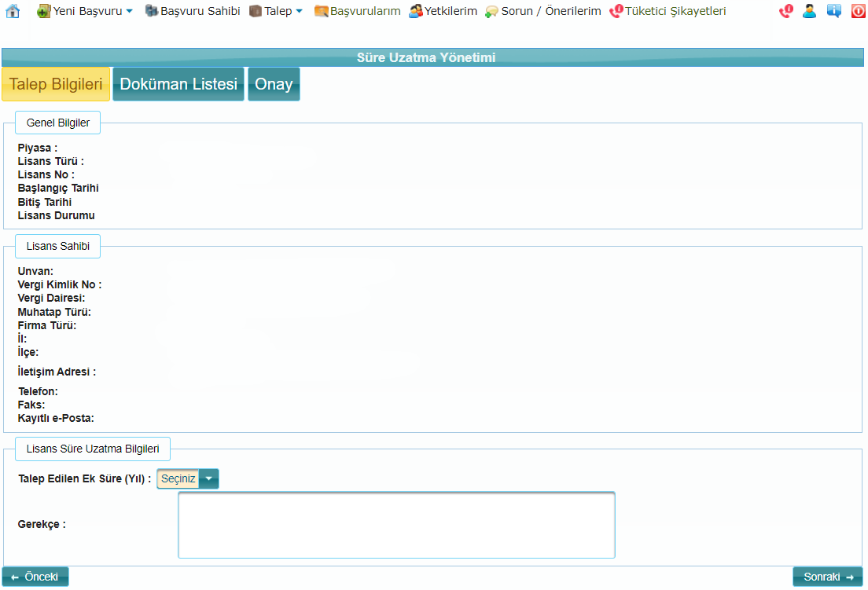

“Talep Bilgileri” sekmesinde yer alan bilgilerin tamamlanmasını müteakip butonuyla “Doküman Listesi” sekmesine geçilir.

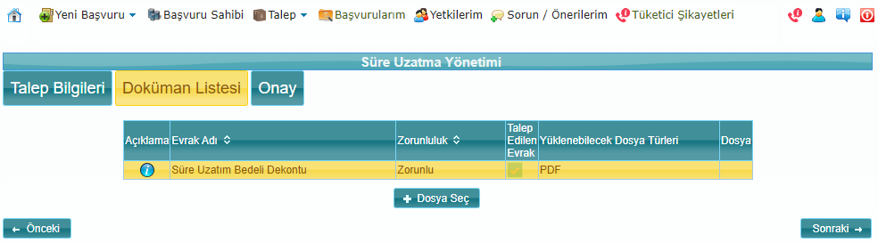

Bu sayfada butonu ile süre uzatım bedeli dekontu sisteme yüklenip butonuna tıklanarak “Onay” sekmesine geçilir.

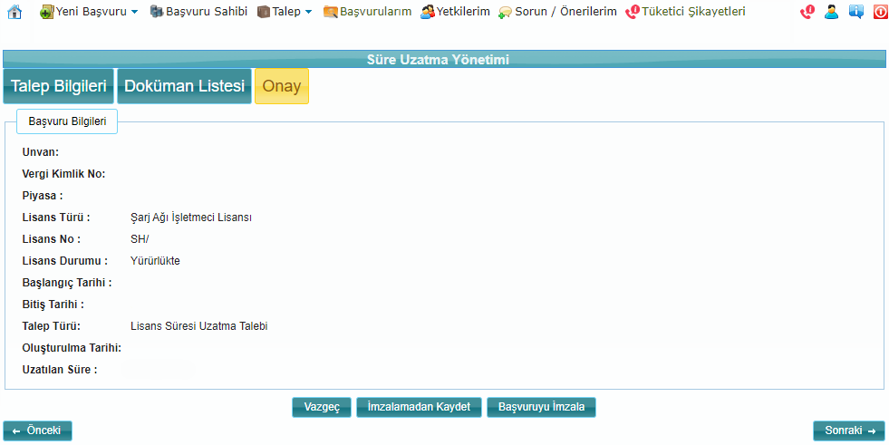

“Onay” sekmesinde, “Vazgeç”, “İmzalamadan Kaydet” ve “Başvuruyu İmzala” butonları yer alır.

“Vazgeç” butonuna tıklanması halinde girilen veriler kaydedilmeksizin ana sayfaya dönülür.

“İmzalamadan kaydet” butonuna tıklanması halinde başvuru daha sonra gerekli değişikliklerin yapılabilmesi için sisteme kaydedilecektir. Söz konusu sayfaya ana sayfada yer alan linkine tıklanarak ulaşılabilmektedir.

“İmzalamadan Kaydet” butonuna basılması halinde; başvuru durumu “Online” olarak görünecektir. Bu başvuru seçilip “Başvuru Düzenle” butonu sayesinde başvuru ile ilgili bilgiler güncellenebilir. “Başvuruyu İmzala” butonu ile de başvuru imzalanıp başvuru aşaması tamamlanabilir. Başvuru tamamlandığında başvuru durumu “İmzalandı” durumuna gelecektir.

“Başvuruyu İmzala” butonuna tıklanması halinde elektronik imza veya mobil imza ile başvuruyu imzalama işlemi gerçekleştirilir.

“Başvuruyu İmzala” butonuna tıklanması halinde aşağıdaki imzalanacak evrakları içeren liste ekrana gelecektir.

Sayfa sonunda yer alan “Elektronik İmza”, “Elektronik İmza(Webstart)” veya “Mobil İmza” butonuna tıklanarak başvuruyu imzalama işlemi gerçekleştirilir. Başvuru imzalandıktan sonra başvuru ile ilgili güncelleme yapılamaz. Başvuru imzalandığında aşağıda yer alan ekran görüntüsü gelecektir.

Önemli Not:
Yapılan başvuruların EPDK tarafından işleme alınması için başvurunun mutlaka imzalanmış olması gerekir!

“Lisansı Sona Erdirme Talebi” İşlemi
Şarj Ağı İşletmeci Lisansı sahibi tüzel kişi tarafından, ilgili mevzuat çerçevesinde belirli bir süre için verilmiş olan Şarj Ağı İşletmeci Lisansının yürürlük süresi içerisindeyken sona erdirilmesine ilişkin talepte bulunulması halinde kullanılacaktır.

Elektronik başvuru yetkilisi tarafından ilgili lisans seçilir ve kısmından “Sona Erdirme Talebi” tıklanır.

Bu ekranda ilk olarak açılacak olan “Talep Bilgileri” sekmesinde “Lisans Süresi Uzatma Bilgileri” kısmında yer alan bilgilerin tüzel kişi tarafından doldurulması gerekmektedir.

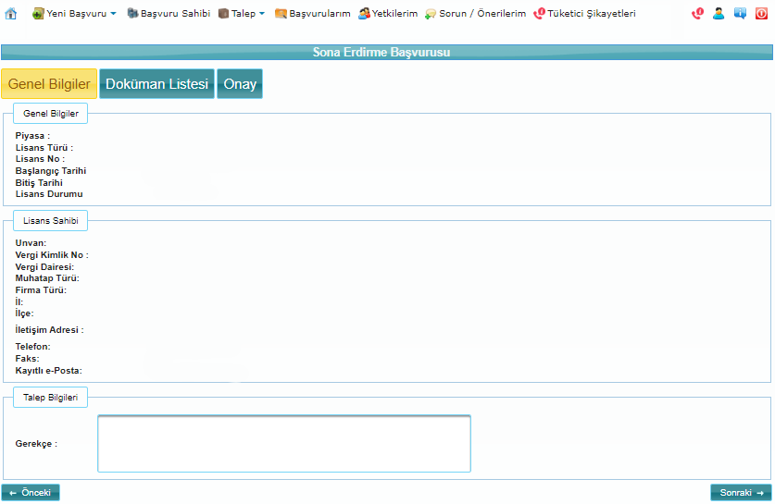

“Genel Bilgiler” sekmesinde yer alan gerekçe kısmına lisansın sona erdirilmesine ilişkin gerekçe/gerekçeler eklenerek butonuyla “Doküman Listesi” sekmesine geçilir.

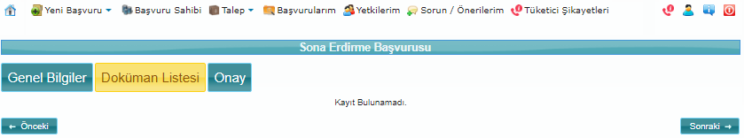

Bu sayfada butonuna tıklanarak “Onay” sekmesine geçilir.
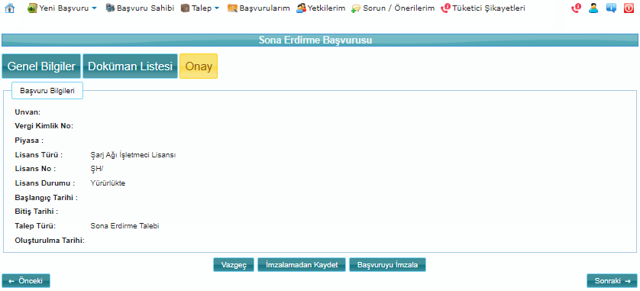
“Onay” sekmesinde, “Vazgeç”, “İmzalamadan Kaydet” ve “Başvuruyu İmzala” butonları yer alır.

“Vazgeç” butonuna tıklanması halinde girilen veriler kaydedilmeksizin ana sayfaya dönülür.

“İmzalamadan kaydet” butonuna tıklanması halinde başvuru daha sonra gerekli değişikliklerin yapılabilmesi için sisteme kaydedilecektir. Söz konusu sayfaya ana sayfada yer alan linkine tıklanarak ulaşılabilmektedir.

“İmzalamadan Kaydet” butonuna basılması halinde; başvuru durumu “Online” olarak görünecektir. Bu başvuru seçilip “Başvuru Düzenle” butonu sayesinde başvuru ile ilgili bilgiler güncellenebilir. “Başvuruyu İmzala” butonu ile de başvuru imzalanıp başvuru aşaması tamamlanabilir. Başvuru tamamlandığında başvuru durumu “İmzalandı” durumuna gelecektir.

“Başvuruyu İmzala” butonuna tıklanması halinde elektronik imza veya mobil imza ile başvuruyu imzalama işlemi gerçekleştirilir.

“Başvuruyu İmzala” butonuna tıklanması halinde aşağıdaki imzalanacak evrakları içeren liste ekrana gelecektir.

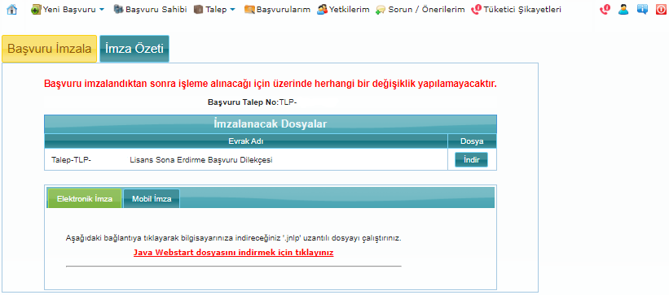

Sayfa sonunda yer alan “Elektronik İmza”, “Elektronik İmza(Webstart)” veya “Mobil İmza” butonuna tıklanarak başvuruyu imzalama işlemi gerçekleştirilir. Başvuru imzalandıktan sonra başvuru ile ilgili güncelleme yapılamaz. Başvuru imzalandığında aşağıda yer alan ekran görüntüsü gelecektir.

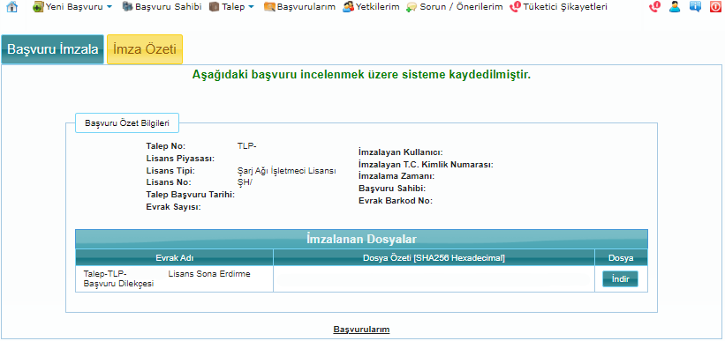

Önemli Not:
Yapılan başvuruların EPDK tarafından işleme alınması için başvurunun mutlaka imzalanmış olması gerekir!

“Suret Çıkarma Talebi” İşlemi
Şarj Ağı İşletmeci Lisansına ilişkin suret çıkarma talebi kapsamında elektronik başvuru yetkilisi tarafından ilgili lisans seçilir ve kısmından “Suret Çıkarma Talebi” tıklanır.

Bu ekranda ilk olarak açılacak olan “Talep Bilgileri” sekmesinde “Lisans Süre Uzatma Bilgileri” kısmında yer alan bilgilerin tüzel kişi tarafından doldurulması gerekmektedir.

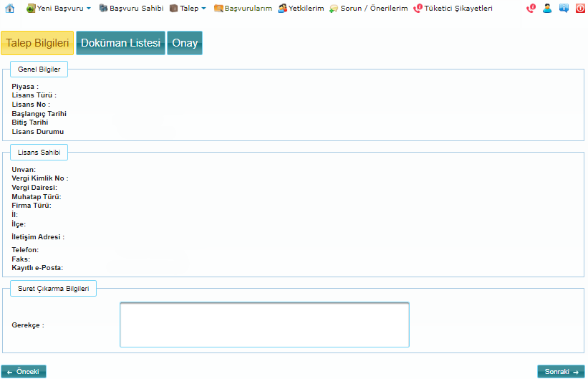

“Talep Bilgileri” sekmesinde yer alan gerekçe kısmı doldurularak butonuyla “Doküman Listesi” sekmesine geçilir.

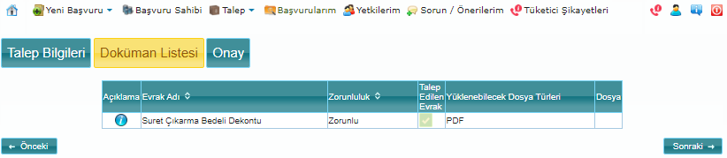

Bu sayfada butonu ile Suret Çıkarma Bedeli Dekontuna ilişkin belgeler sisteme yüklenir.

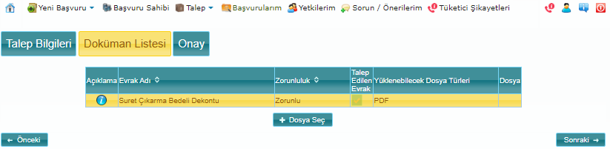

İlgili belgeler sisteme yüklenip butonuyla “Onay” sekmesine geçilir.
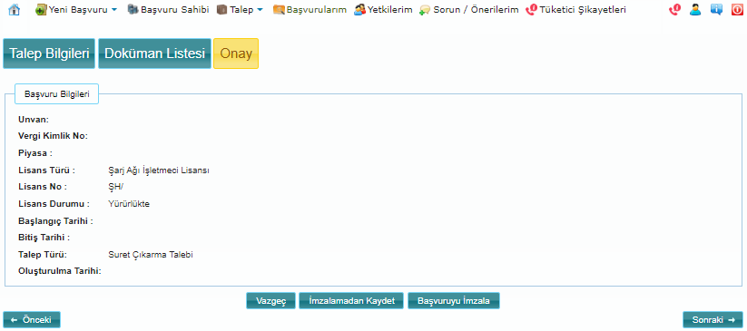

“Onay” sekmesinde, “Vazgeç”, “İmzalamadan Kaydet” ve “Başvuruyu İmzala” butonları yer alır.

“Vazgeç” butonuna tıklanması halinde girilen veriler kaydedilmeksizin ana sayfaya dönülür.

“İmzalamadan kaydet” butonuna tıklanması halinde başvuru daha sonra gerekli değişikliklerin yapılabilmesi için sisteme kaydedilecektir. Söz konusu sayfaya ana sayfada yer alan linkine tıklanarak ulaşılabilmektedir.

“İmzalamadan Kaydet” butonuna basılması halinde; başvuru durumu “Online” olarak görünecektir. Bu başvuru seçilip “Başvuru Düzenle” butonu sayesinde başvuru ile ilgili bilgiler güncellenebilir. “Başvuruyu İmzala” butonu ile de başvuru imzalanıp başvuru aşaması tamamlanabilir. Başvuru tamamlandığında başvuru durumu “İmzalandı” durumuna gelecektir.

“Başvuruyu İmzala” butonuna tıklanması halinde elektronik imza veya mobil imza ile başvuruyu imzalama işlemi gerçekleştirilir.

“Başvuruyu İmzala” butonuna tıklanması halinde aşağıdaki imzalanacak evrakları içeren liste ekrana gelecektir.

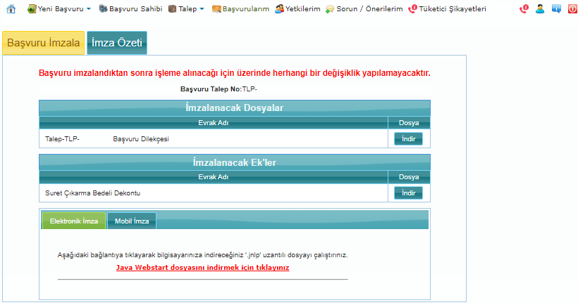

Sayfa sonunda yer alan “Elektronik İmza”, “Elektronik İmza(Webstart)” veya “Mobil İmza” butonuna tıklanarak başvuruyu imzalama işlemi gerçekleştirilir. Başvuru imzalandıktan sonra başvuru ile ilgili güncelleme yapılamaz. Başvuru imzalandığında aşağıda yer alan ekran görüntüsü gelecektir.

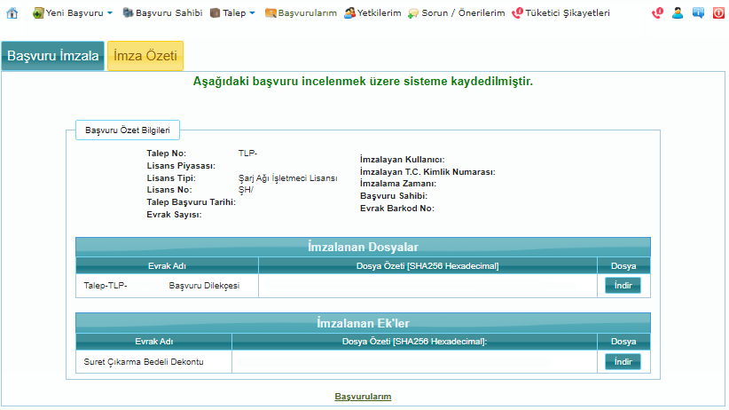

Önemli Not:
Yapılan başvuruların EPDK tarafından işleme alınması için başvurunun mutlaka imzalanmış olması gerekir!

Şirket Birleşme/Bölünme Onay Talebi

Şirket birleşme/bölünme onay talebi, EPDK başvuru sistemine giriş yaptıktan sonra çıkan ekrandaki “Talep” sekmesinde yer alan “Elektrik Piyasası” bölümündeki “Muhatap İşlemleri” kısmından yapılmaktadır.

EPDK Başvuru Sistemi üzerinden yapılacak şirket birleşme/bölünme onay talepleri , “Şarj Ağı İşletmeci Lisansı İşlemleri ile İlgili Başvurulara İlişkin Usul ve Esaslar”ın (https://www.epdk.gov.tr/Detay/Icerik/3-0-208-1040/usul-ve-esaslarenerji-donusum-dairesi) Ek-4: “Şarj ağı işletmeci lisansı tadili başvuruları ile birleşme, bölünme ve bildirimlerde sunulması gereken bilgi ve belgeler listesi”nin detaylarında yer verildiği şekilde söz konusu bilgi ve belgelerle uyumlu bir şekilde gerçekleştirilmesi gerekmektedir.

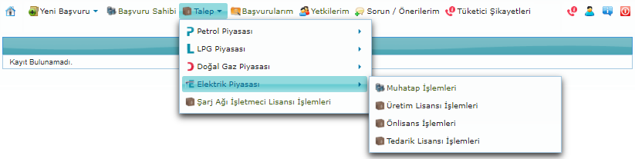
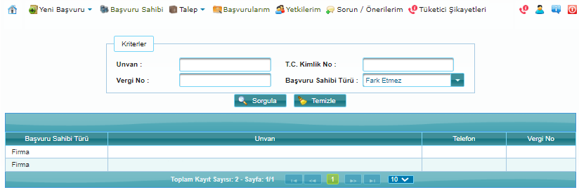

Elektronik başvuru yetkilisi tarafından ilgili lisans seçilir ve kısmından “Şirket Birleşme/Bölünme Onay Talebi” tıklanır.

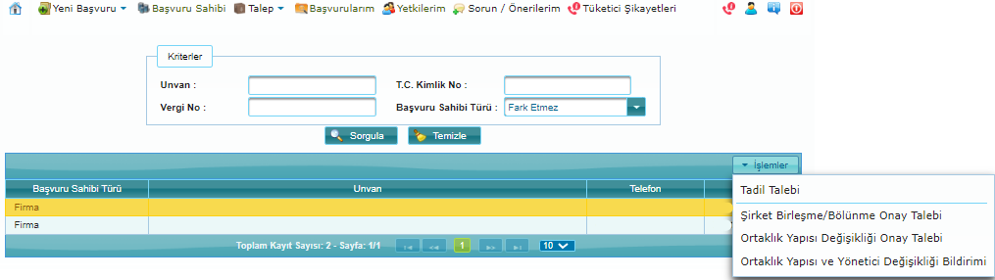

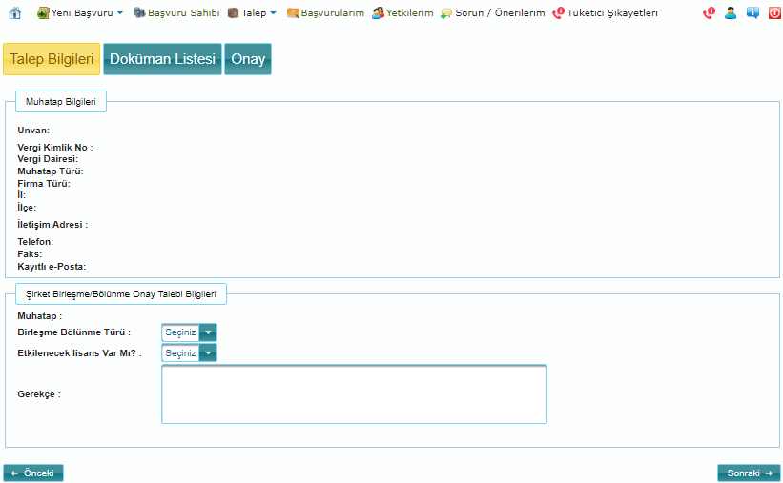

Bu sayfada yer alan “Birleşme Bölünme Türü” ve “Etkilenecek Lisans Var Mı?” kısımlarında şirket talebine uygun seçenekler işaretlenip “Gerekçe” kısmı doldurulduktan sonra butonuyla “Doküman Listesi” sekmesine geçilir.

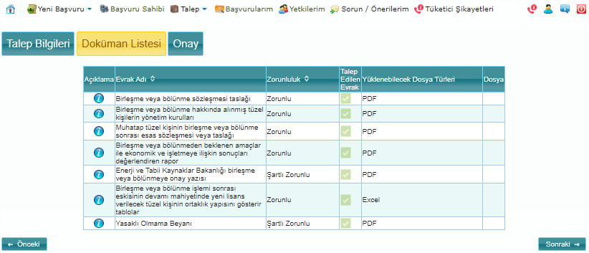

Bu sayfada butonu ile talebe ilişkin belgeler sisteme yüklenir.

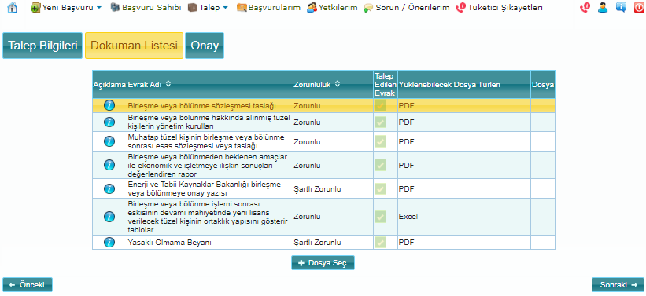

İlgili belgeler sisteme yüklenip butonuyla “Onay” sekmesine geçilir.

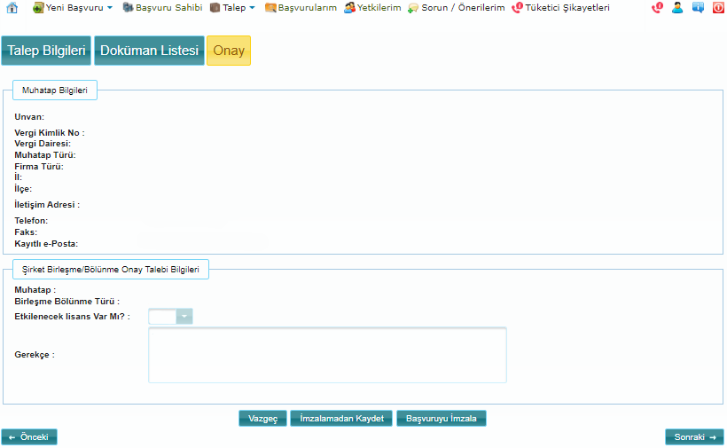

“Onay” sekmesinde, “Vazgeç”, “İmzalamadan Kaydet” ve “Başvuruyu İmzala” butonları yer alır.

“Vazgeç” butonuna tıklanması halinde girilen veriler kaydedilmeksizin ana sayfaya dönülür.

“İmzalamadan kaydet” butonuna tıklanması halinde başvuru daha sonra gerekli değişikliklerin yapılabilmesi için sisteme kaydedilecektir. Söz konusu sayfaya ana sayfada yer alan linkine tıklanarak ulaşılabilmektedir.

“İmzalamadan Kaydet” butonuna basılması halinde; başvuru durumu “Online” olarak görünecektir. Bu başvuru seçilip “Başvuru Düzenle” butonu sayesinde başvuru ile ilgili bilgiler güncellenebilir. “Başvuruyu İmzala” butonu ile de başvuru imzalanıp başvuru aşaması tamamlanabilir. Başvuru tamamlandığında başvuru durumu “İmzalandı” durumuna gelecektir.

“Başvuruyu İmzala” butonuna tıklanması halinde elektronik imza veya mobil imza ile başvuruyu imzalama işlemi gerçekleştirilir.

“Başvuruyu İmzala” butonuna tıklanması halinde aşağıdaki imzalanacak evrakları içeren liste ekrana gelecektir.

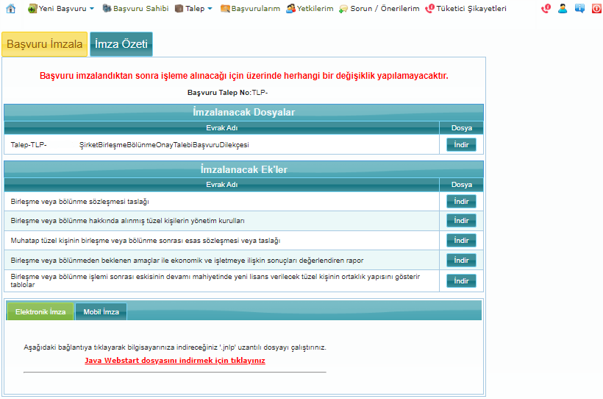

Sayfa sonunda yer alan “Elektronik İmza”, “Elektronik İmza(Webstart)” veya “Mobil İmza” butonuna tıklanarak başvuruyu imzalama işlemi gerçekleştirilir. Başvuru imzalandıktan sonra başvuru ile ilgili güncelleme yapılamaz. Başvuru imzalandığında aşağıda yer alan ekran görüntüsü gelecektir.

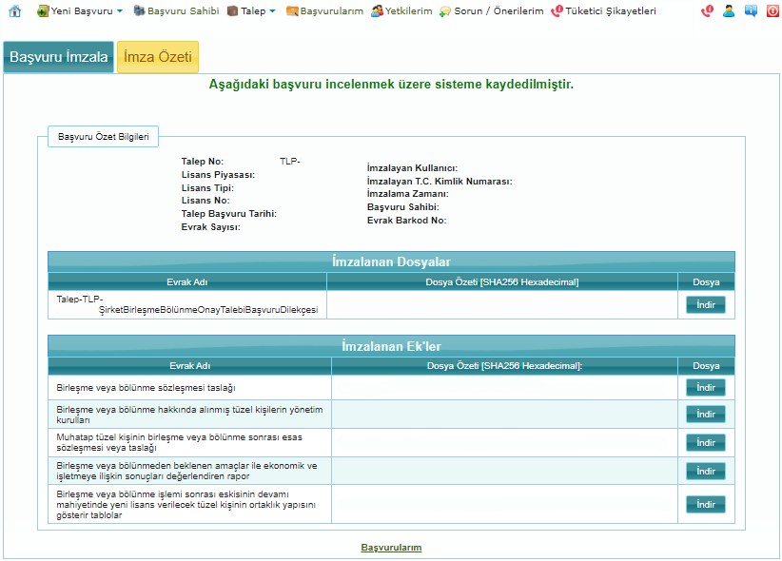
Önemli Not:
Yapılan başvuruların EPDK tarafından işleme alınması için başvurunun mutlaka imzalanmış olması gerekir!

Ortaklık Yapısı ve Yönetici Değişikliği Bildirimi

Şirket ortaklık yapısı ve yönetici değişikliği bildirimi, EPDK başvuru sistemine giriş yaptıktan sonra çıkan ekrandaki “Talep” sekmesinde yer alan “Elektrik Piyasası” bölümündeki “Muhatap İşlemleri” kısmından yapılmaktadır.

EPDK Başvuru Sistemi üzerinden yapılacak şirket birleşme/bölünme onay talepleri , “Şarj Ağı İşletmeci Lisansı İşlemleri ile İlgili Başvurulara İlişkin Usul ve Esaslar”ın (https://www.epdk.gov.tr/Detay/Icerik/3-0-208-1040/usul-ve-esaslarenerji-donusum-dairesi) Ek-4: “Şarj ağı işletmeci lisansı tadili başvuruları ile birleşme, bölünme ve bildirimlerde sunulması gereken bilgi ve belgeler listesi”nin detaylarında yer verildiği şekilde söz konusu bilgi ve belgelerle uyumlu bir şekilde gerçekleştirilmesi gerekmektedir.

Elektronik başvuru yetkilisi tarafından ilgili lisans seçilip kısmından “Ortaklık Yapısı ve Yönetici Değişikliği Bildirimi” tıklanarak “Talep Bilgileri” sayfasına geçilir.

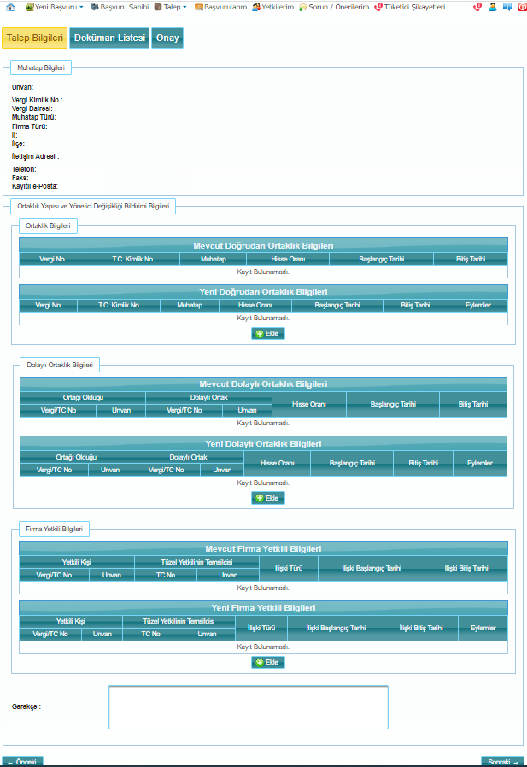

Bu sayfada yapılmak istenen bildirim türüne göre aşağıdaki başlıklar kapsamında işlemler yapılmalıdır.

Ortaklık Yapısı Bildirimi
Ortaklık yapısına ilişkin bildirim yapılmak istenildiğinde “Gerekçe” kısmı doldurulup “Ortaklık Bilgileri” alanındaki butonu tıklanarak gelen ekrandaki bilgiler doldurulduktan sonra butonu tıklanarak bilgiler kaydedilir. Birden fazla ortak bulunması halinde bu işlem tekrarlanır.

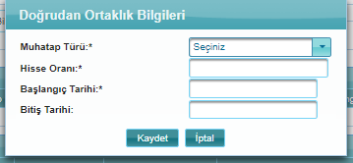

Sisteme eklenen bilgilerin düzeltilmek istenmesi durumunda butonu, silinmek istenmesi durumunda butonu kullanılmalıdır.

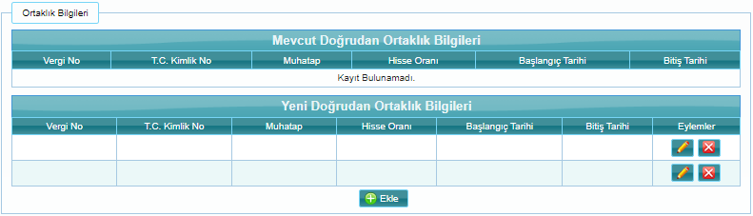

Ortaklık yapısına ilişkin bilgiler doldurulduktan sonra butonuyla “Doküman Listesi” sekmesine geçilir.

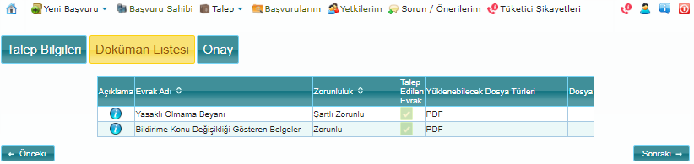

Bu sayfada butonu ile ilgili belgeler sisteme yüklenir.

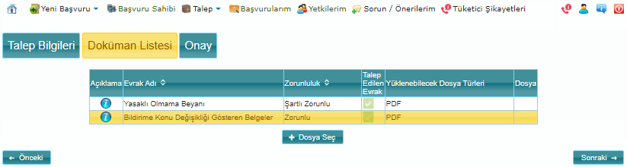

İlgili belgeler sisteme yüklenip butonuyla “Onay” sekmesine geçilir.

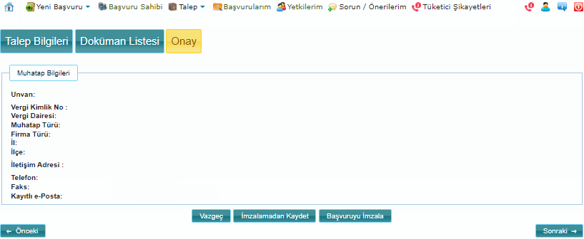

“Onay” sekmesinde, “Vazgeç”, “İmzalamadan Kaydet” ve “Başvuruyu İmzala” butonları yer alır.

“Vazgeç” butonuna tıklanması halinde girilen veriler kaydedilmeksizin ana sayfaya dönülür.

“İmzalamadan kaydet” butonuna tıklanması halinde başvuru daha sonra gerekli değişikliklerin yapılabilmesi için sisteme kaydedilecektir. Söz konusu sayfaya ana sayfada yer alan linkine tıklanarak ulaşılabilmektedir.

“İmzalamadan Kaydet” butonuna basılması halinde; başvuru durumu “Online” olarak görünecektir. Bu başvuru seçilip “Başvuru Düzenle” butonu sayesinde başvuru ile ilgili bilgiler güncellenebilir. “Başvuruyu İmzala” butonu ile de başvuru imzalanıp başvuru aşaması tamamlanabilir. Başvuru tamamlandığında başvuru durumu “İmzalandı” durumuna gelecektir.

“Başvuruyu İmzala” butonuna tıklanması halinde elektronik imza veya mobil imza ile başvuruyu imzalama işlemi gerçekleştirilir.

“Başvuruyu İmzala” butonuna tıklanması halinde aşağıdaki imzalanacak evrakları içeren liste ekrana gelecektir.

Sayfa sonunda yer alan “Elektronik İmza”, “Elektronik İmza(Webstart)” veya “Mobil İmza” butonuna tıklanarak başvuruyu imzalama işlemi gerçekleştirilir. Başvuru imzalandıktan sonra başvuru ile ilgili güncelleme yapılamaz. Başvuru imzalandığında aşağıda yer alan ekran görüntüsü gelecektir.

Önemli Not:
Yapılan başvuruların EPDK tarafından işleme alınması için başvurunun mutlaka imzalanmış olması gerekir!

Yönetici Değişikliği Bildirimi
Yönetici değişikliğine ilişkin bildirim yapılmak istenildiğinde “Gerekçe” kısmı doldurulup “Firma Yetkili Bilgileri” alanındaki butonu tıklanarak gelen ekrandaki bilgiler doldurulduktan sonra butonu tıklanarak bilgiler kaydedilir. Birden fazla yetkili bulunması halinde bu işlem tekrarlanır.

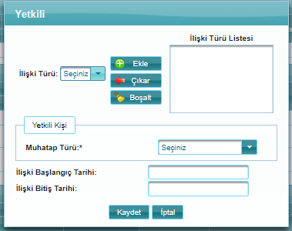

Sisteme eklenen bilgilerin düzeltilmek istenmesi durumunda butonu, silinmek istenmesi durumunda butonu kullanılmalıdır.

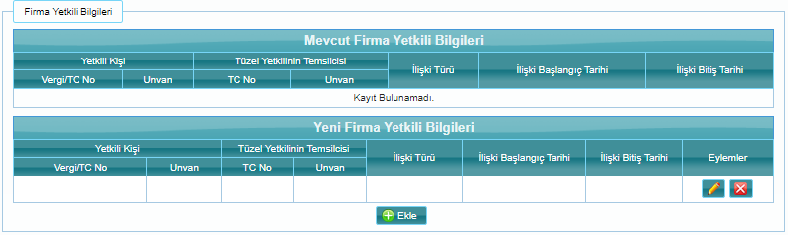

Firma yetkilisine ilişkin bilgiler doldurulduktan sonra butonuyla “Doküman Listesi” sekmesine geçilir.

Bu sayfada butonu ile ilgili belgeler sisteme yüklenir.

İlgili belgeler sisteme yüklenip butonuyla “Onay” sekmesine geçilir.

“Onay” sekmesinde, “Vazgeç”, “İmzalamadan Kaydet” ve “Başvuruyu İmzala” butonları yer alır.

“Vazgeç” butonuna tıklanması halinde girilen veriler kaydedilmeksizin ana sayfaya dönülür.

“İmzalamadan kaydet” butonuna tıklanması halinde başvuru daha sonra gerekli değişikliklerin yapılabilmesi için sisteme kaydedilecektir. Söz konusu sayfaya ana sayfada yer alan linkine tıklanarak ulaşılabilmektedir.

“İmzalamadan Kaydet” butonuna basılması halinde; başvuru durumu “Online” olarak görünecektir. Bu başvuru seçilip “Başvuru Düzenle” butonu sayesinde başvuru ile ilgili bilgiler güncellenebilir. “Başvuruyu İmzala” butonu ile de başvuru imzalanıp başvuru aşaması tamamlanabilir. Başvuru tamamlandığında başvuru durumu “İmzalandı” durumuna gelecektir.

“Başvuruyu İmzala” butonuna tıklanması halinde elektronik imza veya mobil imza ile başvuruyu imzalama işlemi gerçekleştirilir.

“Başvuruyu İmzala” butonuna tıklanması halinde aşağıdaki imzalanacak evrakları içeren liste ekrana gelecektir.

Sayfa sonunda yer alan “Elektronik İmza”, “Elektronik İmza(Webstart)” veya “Mobil İmza” butonuna tıklanarak başvuruyu imzalama işlemi gerçekleştirilir. Başvuru imzalandıktan sonra başvuru ile ilgili güncelleme yapılamaz. Başvuru imzalandığında aşağıda yer alan ekran görüntüsü gelecektir.

Önemli Not:
Yapılan başvuruların EPDK tarafından işleme alınması için başvurunun mutlaka imzalanmış olması gerekir!

